Gestión Norte
Rediseño y modernización de la infraestructura IT
Memoria del Proyecto Intermodular · 2º ASIR · 1er trimestre
Equipo consultor: Raúl · Arian · Álvaro
Cliente: Gestión Norte (asesoría laboral y fiscal) · Contacto: Lucas Martin, Director de Operaciones
Versión: borrador 0.3 · 03/11/2026
Consultoría Kalima

Ficha técnica del proyecto
Campo | Valor
Proyecto | Rediseño de red, sistemas, seguridad y datos de Gestión Norte
Cliente | Gestión Norte, asesoría laboral y fiscal con unas 2.400 empresas y autónomos como clientes
Alcance | 150 personas en 3 sedes (Zaragoza 110, Huesca 25, Teruel 15) y 65 en teletrabajo total o parcial
Equipos (confirmados 28/10) | 105 sobremesa, 45 portátiles, 12 impresoras y 2 servidores (en Zaragoza); unos 45 equipos con Windows 7
Módulos | Redes de área local e Internet (R) · Seguridad y alta disponibilidad (S) · Administración de sistemas operativos (SO) · Administración de SGBD (BD)
Equipo y reparto | Raúl: Redes y coordinación (VPN, Suricata) · Arian: Sistemas (LAPS, BitLocker, GPO) · Álvaro: Bases de datos (copias, Wazuh, Zabbix)
Entregas | Borrador 06/11 · Entrega final 17/11 a las 23:59 · Defensa semana del 23 al 27/11
Repositorio | github.com/RUYA237/gestion-norte-asir (privado): scripts, configuraciones y evidencias
Presupuesto de referencia | 75.000 € [Pendiente: qué incluye y si está aprobado]

Cómo leer esta memoria
Cada apartado técnico (capítulos 3 a 7) lleva una ficha de 5 puntos: qué se ha hecho, cómo, por qué, qué alternativas se descartaron y cómo se comprobó. Cada apartado indica también su estado:
- Implementado: funciona en el laboratorio y hay evidencia (captura o salida de comando).
- Propuesto: se recomienda para la empresa real, pero no se ha probado en el laboratorio.
- Pendiente de verificar: depende de un dato del cliente o de una prueba que aún no se ha hecho.
Los textos en negrita entre corchetes son huecos que el equipo debe completar antes de la entrega. No se afirma que la solución cumpla el RGPD: se dice que está "alineada con" o que es una "propuesta para cumplir".

Índice general
Ficha técnica del proyecto 1
Cómo leer esta memoria 1
Índice general 1
Tabla de ilustraciones 1
1. Introducción y definición del proyecto 1
1.1 Contexto corporativo 1
1.2 Análisis de la problemática actual 1
1.3 Objetivos del proyecto 1
1.3.1 Objetivo principal 1
1.3.2 Objetivos específicos por área 1
1.4 Metodología de implementación 1
1.5 Análisis de riesgos del proyecto 1
1.6 Planificación temporal 1
1.7 Requisitos funcionales y no funcionales 1
2. Diagnóstico de la situación actual 1
2.1 Lo que sabemos por la entrevista con el cliente 1
2.2 Lo que falta por verificar 1
2.3 Requisitos del enunciado: hallazgo o pendiente 1
3. Arquitectura global 1
3.1 Visión de conjunto 1
3.2 Decisiones tomadas y alternativas descartadas 1
3.3 Restricciones del laboratorio: qué se simula y qué se propone 1
3.4 Inventario de máquinas del laboratorio 1
3.4.1 Sistemas operativos e imágenes de instalación 1
3.4.2 Máquinas virtuales 1
3.4.3 Contenedores dentro de ubu-svc 1
3.4.4 Lo que no se monta en el laboratorio 1
4. Redes (R) 1
4.1 Topología y segmentación en VLAN 1
4.2 Plan de direccionamiento IP 1
4.3 Firewall, DHCP y DNS en Ubuntu 1
4.4 Interconexión de sedes y acceso remoto 1
4.5 Escalabilidad y crecimiento 1
4.6 Pruebas de conectividad y de bloqueo 1
5. Sistemas operativos (SO) 1
5.1 Windows Server: Active Directory, GPO y ficheros 1
5.2 Cifrado de equipos y contraseñas de administrador 1
5.3 Ubuntu Server y Podman 1
5.4 Inventario, parches, mantenimiento y control de cambios 1
5.5 Diagnóstico de una incidencia 1
6. Bases de datos (BD) 1
6.1 Modelo relacional y normalización 1
6.2 Implementación y consultas 1
6.3 Usuarios y privilegios 1
6.4 Copias y restauración 1
6.5 Rendimiento, mantenimiento y diagnóstico 1
7. Seguridad y alta disponibilidad (S) 1
7.1 Análisis de riesgos y datos tratados 1
7.2 Identidades, permisos y autenticación 1
7.3 Cifrado y protección de la información 1
7.4 Copias, continuidad y recuperación 1
7.5 Monitorización y trazabilidad 1
7.6 Respuesta ante incidentes y protección de datos 1
7.7 Formación, políticas y responsabilidades 1
8. Implantación y pruebas 1
8.1 Evidencias por módulo 1
8.2 Pruebas realizadas y resultados 1
8.3 Incidencias y soluciones 1
9. Presupuesto y hoja de ruta 1
9.1 Costes y licencias 1
9.2 Fases, plazos y responsables 1
10. Conclusiones y trabajo futuro 1
10.1 Qué se ha conseguido frente a los objetivos 1
10.2 Limitaciones y qué haríamos distinto 1
10.3 Trabajo futuro 1
Anexos 1
A. Cuestionario y respuestas del cliente 1
B. Configuraciones 1
C. Capturas 1
D. Glosario 1
E. Bibliografía 1
F. Tabla resumen de decisiones 1

Tabla de ilustraciones
Figura 1. Red propuesta: firewall central, núcleo de servidores y tres sedes — capítulo 3.1.
Figura 2. Red del laboratorio en el PC de integración — capítulo 3.4.2.
Figura 3. Editor de red virtual de VMware — capítulo 4.3.1.
Figura 4. Configuración de ubu-fw en VMware — capítulo 4.3.1.
Figura 5. Instalación de los servicios en ubu-fw — capítulo 4.3.1.
Figura 6. Parámetros de seguridad de red y configuración original — capítulo 4.3.1.
Figura 7. Tarjetas de red con nombre fijo por MAC — capítulo 4.3.2.
Figura 8. Reenvío activado tras cargar el firewall — capítulo 4.3.3.
Figura 9. Servicios activos y cadena de entrada del firewall — capítulo 4.3.3.
Figura 10. Cadena de reenvío, tabla nat y configuración de Kea — capítulo 4.3.3.
Figura 11. Configuración de Unbound — capítulo 4.3.4.
Figura 12. Unbound validado y resolviendo — capítulo 4.3.4.
Figura 13. Configuración de Kea validada — capítulo 4.3.5.
Figura 14. Estado de ubu-fw tras reiniciar — capítulo 4.3.6.
Figura 15. Tarjeta de red de cli-test en el VMnet13 — capítulo 4.6.
Figura 16. Pruebas de lo permitido desde cli-test — capítulo 4.6.
Figura 17. Pruebas de bloqueo desde cli-test — capítulo 4.6.
Figura 18. Registro del firewall y concesión de Kea — capítulo 4.6.
Figura 19. Modelo relacional de la base de datos — capítulo 6.1.
Figura 20. Incidencia: IPv6 seguía activo — capítulo 8.3.
Figura 21. Corrección de IPv6 en el arranque — capítulo 8.3.

1. Introducción y definición del proyecto

1.1 Contexto corporativo
Gestión Norte es una asesoría laboral y fiscal que da servicio de forma continuada a unas 2.400 empresas y autónomos. Trabajan 150 personas repartidas en cuatro áreas: asesoría laboral (60), asesoría fiscal (45), administración y facturación (25) y atención y gestión de clientes (20). Tiene oficinas en Zaragoza (sede principal, 110 personas), Huesca (25) y Teruel (15). Unas 85 personas trabajan en la oficina, 50 combinan oficina y casa y 15 trabajan sobre todo a distancia; en los cierres fiscales aumenta el trabajo desde casa.
Su trabajo diario consiste en preparar nóminas y obligaciones fiscales, atender consultas y entregar documentación a tiempo. Usan programas de nóminas, contabilidad y gestión documental, además del correo y los portales de los organismos públicos. Prevén incorporar unas 20 personas en dos años y valoran abrir una oficina en otra provincia.
La empresa ha contratado a Consultoría Kalima para analizar su situación, diseñar una infraestructura nueva, probarla en un laboratorio y explicar cómo implantarla.

1.2 Análisis de la problemática actual
Según lo que nos contó la empresa y el enunciado del encargo, la situación de partida es esta (el detalle está en el capítulo 2):
- Red sin separar: todos los equipos están "en la misma red de oficina, como un enchufe grande". Cualquier ordenador puede llegar a los datos de cualquier otro.
- Direcciones escritas a mano: cada equipo tiene "un numerito escrito a mano" y, si se repite, deja de funcionar.
- Nombres de equipos en un fichero de cada PC, que se pierde con facilidad.
- Acceso desde casa inseguro: se abre una "pantallita directa al servidor de la oficina" con una clave simple.
- Ficheros por email y USB: hay versiones viejas y duplicados en las listas de clientes y en las facturas.
- Contraseñas básicas y miedo a sanciones por protección de datos, porque manejan datos laborales, fiscales y bancarios.
- Equipos servidor improvisados ("las cajas servidor del sobrino") y sin copias de seguridad comprobadas.

1.3 Objetivos del proyecto

1.3.1 Objetivo principal
Dar a Gestión Norte una infraestructura ordenada, segura y preparada para crecer, que proteja la confidencialidad de los datos de sus clientes y que no se pare más de dos horas en plena campaña fiscal.

1.3.2 Objetivos específicos por área
Área | Objetivo | Cómo se medirá
Redes (R) | Separar la red por funciones, repartir direcciones sin duplicados, resolver nombres de forma fiable y dar acceso remoto seguro | Pruebas de lo permitido y lo bloqueado; un cliente recibe IP y resuelve el dominio
Sistemas (SO) | Usuarios, permisos y políticas centralizados; equipos cifrados; servidores mantenidos y documentados | Usuarios creados por script; GPO aplicadas en un cliente; inventario
Bases de datos (BD) | Un modelo de datos único que evite duplicados de clientes y facturas, protegido y con copias | Modelo en 3FN; usuarios con mínimo privilegio; restauración medida
Seguridad (S) | Reducir los riesgos principales, autenticación con doble factor, copias probadas y capacidad de detectar y responder a incidentes | Matriz de riesgos; RPO y RTO medidos; simulacro de incidente

1.4 Metodología de implementación
Trabajamos en cinco fases: diagnóstico (entrevista con el cliente y requisitos), diseño (decisiones justificadas y alternativas descartadas), laboratorio (cada miembro monta su parte en su PC con VMware Workstation), integración y pruebas (en un PC de 32 GB donde funciona todo junto) y documentación y defensa.
Toda configuración se guarda como script o fichero en un repositorio Git privado. Así cualquier miembro puede reproducir el trabajo de otro y comprobarlo, y el historial de cambios sirve como registro de quién hizo qué. En los hitos se intercambian imágenes completas de las máquinas. Elegimos este método porque no disponemos de un servidor común y porque permite demostrar que la instalación es reproducible.

1.5 Análisis de riesgos del proyecto
Riesgos para nuestro trabajo (los riesgos de la empresa están en el capítulo 7):
Riesgo | Prob. | Impacto | Medida
Respuestas del cliente pendientes (equipos, copias, accesos, presupuesto) | Alta | Medio | Se documenta como "pendiente de verificar" y se diseñan supuestos razonables
Fallo o falta de tiempo del PC de integración | Media | Alto | Todo en Git en los hitos; cada miembro puede reconstruir su parte
Retraso del modelo de base de datos | Media | Alto | Prioridad 1 de Álvaro antes del 31/10
Cambios continuos de decisiones | Alta | Medio | Registro de decisiones; congeladas hasta el borrador del 06/11
Aportación individual poco visible | Media | Alto | Commits con nombre propio, issues asignadas y bitácora individual
Límites de VMware (10 tarjetas de red por VM) | Media | Bajo | En el laboratorio solo se montan 4 VLAN; el resto queda en diseño
Licencias de evaluación de Windows (180 días) | Baja | Bajo | Suficiente para el trimestre; se cita en el presupuesto

1.6 Planificación temporal
Fechas | Hito | Responsables
27-30/10 | Plantillas base; ubu-fw con nftables, Kea y Unbound; dc1 con AD; modelo de datos | Raúl, Arian, Álvaro
31/10-01/11 | Integración 1: un cliente recibe IP, resuelve el dominio y se une a él; PostgreSQL con el modelo y los roles | Los tres
02-05/11 | Pruebas de la matriz de permisos, GPO, matriz de riesgos, capítulos 1 a 3 | Los tres
06/11 | Entrega del borrador | —
07-15/11 | VPN con MFA, dc2, BitLocker y LAPS, copias con restauración, Wazuh y Zabbix, simulacro de incidente | Raúl, Arian, Álvaro
16-17/11 | Entrega final (objetivo interno: 16/11) | —
18-27/11 | Presentación, ensayo y defensa | Los tres

1.7 Requisitos funcionales y no funcionales
Id | Requisito | Decisión que lo cubre | Cap.
RF1 | Separar la red por departamentos | VLAN por función y firewall con denegación por defecto | 4.1
RF2 | Direcciones automáticas sin duplicados | DHCP con Kea y reservas para servidores e impresoras | 4.2, 4.3
RF3 | Resolver nombres de forma fiable | Unbound y DNS integrado en Active Directory | 4.3
RF4 | Acceso remoto seguro | OpenVPN con certificado, contraseña y código TOTP | 4.4
RF5 | Usuarios y permisos centralizados | Active Directory, grupos AGDLP y GPO | 5.1
RF6 | Compartir ficheros con permisos | Servidor de ficheros con SMB cifrado | 5.1
RF7 | Una sola fuente de datos de clientes y facturas | Modelo relacional en PostgreSQL | 6
RF8 | Copias y recuperación | restic con regla 3-2-1 y restauración probada | 6.4, 7.4
RF9 | Detectar fallos e incidentes | Wazuh, Zabbix y Suricata | 7.5
RNF1 | Parada inferior a 2 h en campaña fiscal | Dos controladores de dominio, RTO objetivo y reconstrucción documentada | 7.4
RNF2 | Confidencialidad de datos fiscales y bancarios | Cifrado (BitLocker, TLS, SMB) y mínimo privilegio | 7.3
RNF3 | Crecer 20 personas y una cuarta sede | Plan de direcciones por sede y reglas por rol | 4.5
RNF4 | Trazabilidad de accesos a datos sensibles | Auditoría en AD y PostgreSQL centralizada en Wazuh | 7.5
RNF5 | Explicación comprensible para el cliente | Capítulos 1, 2 y 9 en lenguaje llano | —
RNF6 | Coste dentro del presupuesto de referencia | Software libre donde es posible; detalle de costes | 9.1

2. Diagnóstico de la situación actual

2.1 Lo que sabemos por la entrevista con el cliente
- Sus principales preocupaciones son la confidencialidad de los datos y la continuidad de los cierres y campañas.
- En los cierres mensuales una interrupción larga retrasa entregas; en plena campaña fiscal, más de dos horas de parada tendría un impacto importante.
- Tratan información identificativa, laboral, fiscal y bancaria de sus clientes y de los trabajadores de esos clientes.
- No tienen constancia de pérdidas de datos ni de incidentes graves, pero no tienen una descripción completa de las incidencias anteriores.
- La información se comparte entre áreas para atender a cada cliente.
- Del estado de los equipos, la conexión entre oficinas, los accesos y las copias no tienen detalles y prefieren que lo analicemos nosotros.
- El presupuesto de referencia es de 75.000 €, sin definir qué cubre ni si está aprobado entero.

2.2 Lo que falta por verificar
Enviamos al cliente una consulta de seguimiento y respondió el 28/10. Muchas respuestas confirman que no tienen el dato: en esos casos tomamos un supuesto razonable y lo marcamos como pendiente de verificar.
Tema | Respuesta del cliente (28/10) | Supuesto o decisión de Kalima
Equipos por sede | Zaragoza 77 sobremesa, 33 portátiles, 7 impresoras; Huesca 18, 7, 3; Teruel 10, 5, 2. Los 2 servidores, en Zaragoza | Dato confirmado
Windows 7 | Unos 45 equipos. No confirman dependencia, pero usan una aplicación antigua de nóminas para expedientes históricos | Comprobar con el proveedor y sustituir o actualizar a Windows 11, como partida del presupuesto (D19, revisada)
Conexión | Proveedores comerciales en las tres sedes; sin registro de cortes | Supuesto: sin línea de respaldo; se propone 4G/5G
Compartición | Carpetas en PC, un disco compartido, correo y USB; hay duplicados y versiones desactualizadas | Servidor de ficheros con permisos por grupos
Wi-Fi de visitas | No definido; nos piden valorarlo | Red de invitados aislada (D17)
Teletrabajo | Confirmados 50 híbridos y 15 remotos; no saben qué dispositivo usa cada uno | Solo equipos de la empresa (D20); hay 45 portátiles
Cuentas | No pueden confirmar si son individuales; altas y bajas sin procedimiento documentado | Supuesto: hay claves compartidas; cuentas individuales y procedimiento de altas y bajas
Copias | No pueden confirmar qué se copia, dónde ni si se ha probado | Supuesto: no fiables; diseño desde cero
Continuidad | Más de 2 h de parada en campaña es grave; nos piden concretar cuánto trabajo pueden perder | RPO y RTO propuestos por servicio (D18)
Programas | Nóminas, contabilidad y gestión documental; no saben si son locales o en Internet; no consta que sean de Office | Supuesto: locales; inventario de software pendiente
Soporte y normas | Sin información verificada de proveedor, contrato, normas escritas ni formación | Supuesto: soporte informal; RACI, contrato, políticas y formación
Nube o local | Sin preferencia | Servidores en Zaragoza; nube como propuesta para la copia externa
Datos | Clientes, servicios contratados, trabajadores, nóminas, obligaciones, documentos, facturas y consultas; quieren saber quién cambia datos bancarios | Base del modelo relacional (capítulo 6) y auditoría de cambios (D21)
Presupuesto | 75.000 € de referencia, sin partidas ni aprobación total | Lo proponemos por partidas en el capítulo 9

2.3 Requisitos del enunciado: hallazgo o pendiente
El enunciado pide evaluar 30 aspectos. Para cada uno indicamos qué sabemos hoy y dónde se trata en esta memoria.
# | Requisito | Situación actual | Estado | Cap.
1 | Segmentación lógica según funciones | No existe: red plana | Hallazgo | 4.1
2 | Asignación y documentación de direcciones | IP escritas a mano que se repiten | Hallazgo | 4.2
3 | Resolución de nombres | Fichero en cada PC que se pierde | Hallazgo | 4.3
4 | Acceso remoto | Escritorio remoto directo con clave simple | Hallazgo | 4.4
5 | Control centralizado de identidades | No consta; claves básicas | Pendiente | 5.1, 7.2
6 | Políticas de contraseñas | Claves básicas | Hallazgo | 5.1
7 | Inventario | No consta | Pendiente | 5.4
8 | Actualizaciones y mantenimiento | No consta | Pendiente | 5.4
9 | Equipos con datos críticos | Servidores improvisados | Hallazgo | 3.3
10 | Compartición de ficheros | Carpetas en PC, email y USB | Hallazgo | 5.1
11 | Duplicidades de datos | Duplicados en clientes y facturas | Hallazgo | 6.1
12 | Copias y custodia | Sin detalles | Pendiente | 7.4
13 | Procedimientos y responsables de restauración | Sin detalles | Pendiente | 7.4
14 | Clasificación de datos sensibles | Datos fiscales y bancarios sin clasificación conocida | Pendiente | 7.3
15 | Registros de acceso y auditoría | No consta | Pendiente | 7.5
16 | Mínimo privilegio | No consta | Pendiente | 7.2
17 | Políticas escritas | No consta | Pendiente | 7.7
18 | Documentación de topología y cambios | No existe | Hallazgo | 4.1
19 | Registro de incidentes | Sin descripción completa de incidencias | Hallazgo | 7.6
20 | Monitorización | No consta | Pendiente | 7.5
21 | Proveedores y soporte | No consta ("el sobrino") | Pendiente | 9.2
22 | Retención y eliminación de datos | No consta | Pendiente | 7.6
23 | Formación y concienciación | No consta | Pendiente | 7.7
24 | Plan de continuidad con objetivos | No existe; 2 h es el límite tolerable | Hallazgo | 7.4
25 | Escalabilidad | El desorden frena el crecimiento | Hallazgo | 4.5
26 | Puntos únicos de fallo | Se identifican en el diseño | Pendiente | 7.4
27 | Segregación de funciones | Se comparte información entre áreas | Pendiente | 7.2
28 | Coherencia procedimientos/práctica | No hay procedimientos escritos conocidos | Pendiente | 2
29 | Responsabilidades internas | No consta | Pendiente | 7.7
30 | Roadmap priorizado | Se entrega en esta memoria | — | 9.2

3. Arquitectura global

3.1 Visión de conjunto
La red se organiza alrededor de un firewall Ubuntu (ubu-fw), único punto de entrada y salida, que separa la red en VLAN por función, reparte direcciones (Kea), resuelve nombres (Unbound), da acceso remoto con doble factor (OpenVPN) y es la única puerta de administración (SSH). La identidad (usuarios, grupos, políticas y DNS del dominio) la gestionan dos controladores de Active Directory. Los servicios de datos (PostgreSQL, Zabbix y el proxy Caddy) corren en contenedores Podman en una segunda máquina Ubuntu, y la detección se centraliza en Wazuh.
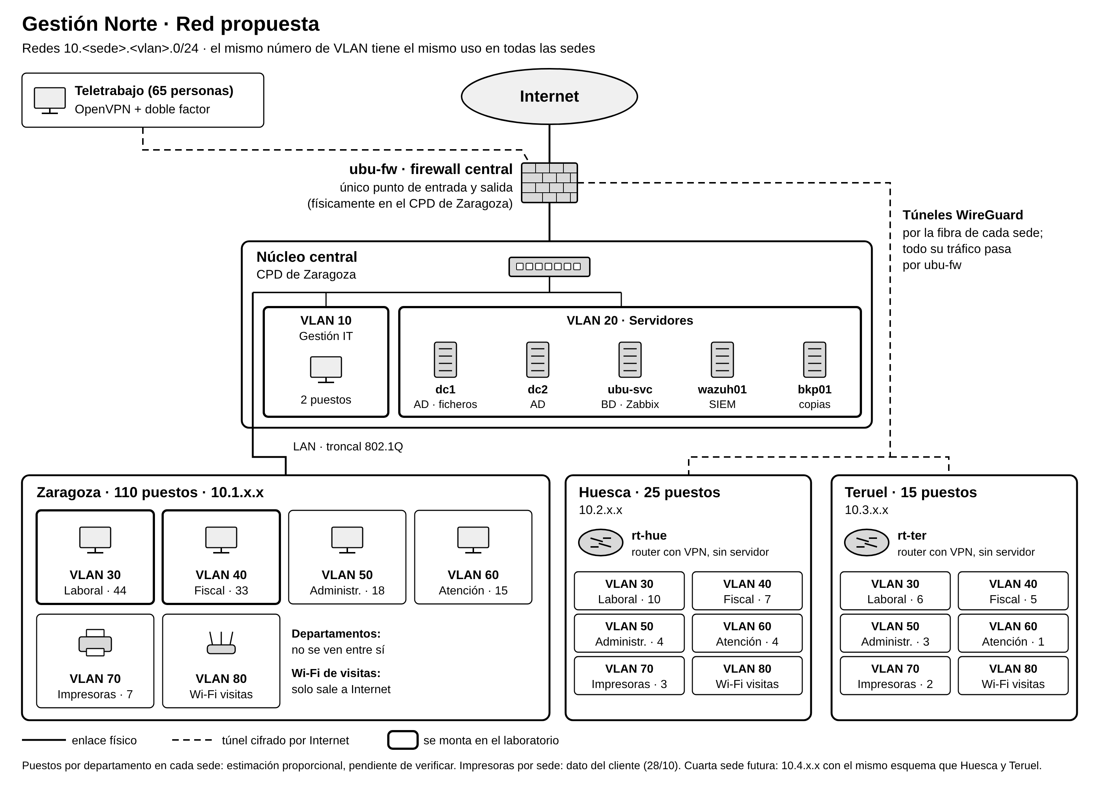
Figura 1. Red propuesta: ubu-fw como firewall central, servidores en el núcleo (CPD de Zaragoza) y las tres sedes con las mismas VLAN (fuente: docs/diagramas del repositorio)
Equipos por sede confirmados por el cliente el 28/10. El reparto por departamento dentro de cada sede es una estimación proporcional.

3.2 Decisiones tomadas y alternativas descartadas
Decisión | Por qué | Descartado y motivo | Estado
Active Directory con 2 controladores (dc1 con escritorio, dc2 Server Core) | Identidad centralizada, GPO, BitLocker y LAPS nativos; tolera la caída de un DC | OpenLDAP y FreeIPA (sin GPO para Windows); Samba AD (menos soporte de GPO y LAPS) | Pendiente de verificar
ubu-fw como firewall, router, DHCP, DNS, VPN y bastión | Un único punto de control y registro en el borde | DHCP/DNS en los DC con relay; OPNsense (otra VM y configuración en interfaz gráfica) | Pendiente de verificar
Unbound reenvía la zona del dominio a los DC | AD necesita su DNS con registros SRV y actualización segura | DNS solo en Linux | Pendiente de verificar
Sin failover de DHCP en el laboratorio | Recursos limitados | Pareja de firewalls con VRRP y Kea en alta disponibilidad | Propuesto para producción
OpenVPN con certificado, contraseña AD y TOTP | Doble factor real con software soportado | Firezone (autoalojado sin soporte en producción, MFA vía OIDC externo); WireGuard para usuarios (sin MFA nativo) | Pendiente de verificar
Podman con Quadlet en ubu-svc | Sin demonio; servicios como unidades systemd versionables | Docker | Pendiente de verificar
PostgreSQL securizado (SCRAM, TLS 1.3, pg_hba, roles, pgaudit) | Datos fiscales y bancarios | md5; registrar todas las sentencias (vuelca datos personales) | Pendiente de verificar
Wazuh en VM propia | SIEM: correlación, integridad de ficheros y alertas | Graylog/ELK (más memoria); rsyslog (sin correlación) | Pendiente de verificar
Copias con restic a bkp01 en modo solo-añadir + disco externo | Cifradas y protegidas frente a ransomware; regla 3-2-1 | Copias sin cifrar o sin restauración probada | Pendiente de verificar
Máquinas virtuales para AD, firewall y Wazuh; contenedores solo para servicios | Un DC no se puede contenerizar; una VM aísla más que un contenedor | Todo en contenedores; Kubernetes (complejidad sin alta disponibilidad con un nodo) | Decidido
WSUS propuesto; Windows Update por GPO en el laboratorio | Ahorro de memoria y tiempo | WSUS implementado | Propuesto

3.3 Restricciones del laboratorio: qué se simula y qué se propone
Empresa real (propuesto) | Laboratorio (implementado)
Switches gestionables con VLAN 802.1Q en cada sede | Una red virtual de VMware (VMnet) por VLAN
Pareja de firewalls en alta disponibilidad | Un solo ubu-fw (punto único de fallo reconocido)
Tres sedes unidas por túneles | Zaragoza completa; Huesca por WireGuard solo si sobra tiempo (nivel 3); Teruel en diseño
Servidores físicos con SAI | Máquinas virtuales en el PC de integración (32 GB)
Copia fuera de la oficina | Copia en bkp01 y en un disco externo
150 puestos | Un cliente Windows 11 de pruebas (cli01)
Licencias de Windows Server con CAL | Versiones de evaluación de 180 días

3.4 Inventario de máquinas del laboratorio
Este apartado recoge todas las máquinas virtuales que forman el laboratorio, qué hace cada una, con qué sistema operativo se instala y quién es responsable. Es la referencia acordada por el equipo el 28/10: cualquier recuento anterior queda sustituido. Estado de todas las máquinas a 28/10: pendiente de verificar (en construcción); cada una pasará a implementado cuando tenga su evidencia en el repositorio.

3.4.1 Sistemas operativos e imágenes de instalación
Sistema | Versión | Máquinas
Ubuntu Server | 24.04.5 LTS (soporte estándar hasta 2029) | ubu-fw, ubu-svc, wazuh01, bkp01, cli-test
Windows Server 2025 | Evaluación de 180 días, edición Standard | dc1 (con escritorio) y dc2 (Server Core)
Windows 11 | Enterprise, evaluación | cli01

Se usa Ubuntu Server en toda la parte Linux porque todas las configuraciones del proyecto (nftables, Kea, Unbound, Podman con Quadlet) se escriben y prueban para esa versión. Se descartó Alpine Linux, más ligero, porque usa otro gestor de paquetes y otro sistema de arranque y obligaría a mantener dos versiones de cada configuración. Para los clientes de prueba se descartó Ubuntu Desktop porque consume varias veces más memoria sin aportar nada a las pruebas de red.

3.4.2 Máquinas virtuales
Máquina | Sistema | Función | Red (VLAN · IP) | RAM | Responsable
ubu-fw | Ubuntu Server | Firewall y router entre VLAN (nftables), DHCP (Kea), DNS (Unbound), VPN (OpenVPN con TOTP), bastión SSH. Suricata en modo detección (nivel 3) | WAN + VLAN 10, 20, 30 y 40 · .1 en cada una | 2 GB | Raúl
dc1 | Windows Server con escritorio | Active Directory, DNS de la zona, GPO, ficheros con SMB cifrado, LAPS y claves de BitLocker | VLAN 20 · 10.1.20.10 | 4 GB | Arian
dc2 | Windows Server Core | Segundo controlador de dominio y DNS; replicación con dc1 | VLAN 20 · 10.1.20.11 | 2 GB | Arian
ubu-svc | Ubuntu Server | Servicios en contenedores Podman: PostgreSQL, Zabbix y Caddy | VLAN 20 · 10.1.20.20 | 4 GB | Álvaro
wazuh01 | Ubuntu Server | Wazuh: recogida y correlación de eventos de seguridad | VLAN 20 · 10.1.20.30 | 4 GB | Álvaro
bkp01 | Ubuntu Server | Repositorio de copias restic (rest-server en modo solo-añadir); copia adicional a disco externo | VLAN 20 · 10.1.20.40 | 512 MB | Álvaro
cli01 | Windows 11 Enterprise | Puesto de usuario unido al dominio para probar GPO, BitLocker (TPM) y LAPS | VLAN 30 · IP de Kea | 4 GB | Arian
cli-test | Ubuntu Server | Cliente mínimo para probar el reparto de IP y los bloqueos del firewall; se mueve de VLAN cambiando su red virtual | VLAN 30 · IP de Kea | 512 MB | Raúl

Las siete primeras máquinas funcionan juntas en el PC de integración (32 GB), con unos 20,5 GB de memoria asignada. cli-test solo existe en el PC de Raúl, donde se desarrolla la parte de red sin necesidad de Windows.
La figura 2 muestra cómo quedan conectadas en el PC de integración. Cada VLAN es una red virtual de VMware (VMnet) y ubu-fw es la única máquina conectada a todas, igual que el firewall real estará conectado a todas las VLAN del switch. La VLAN 10 y la VLAN 40 no tienen máquina fija: cli-test se cambia de red para hacer de puesto de administración o para comprobar que Laboral y Fiscal no se ven.
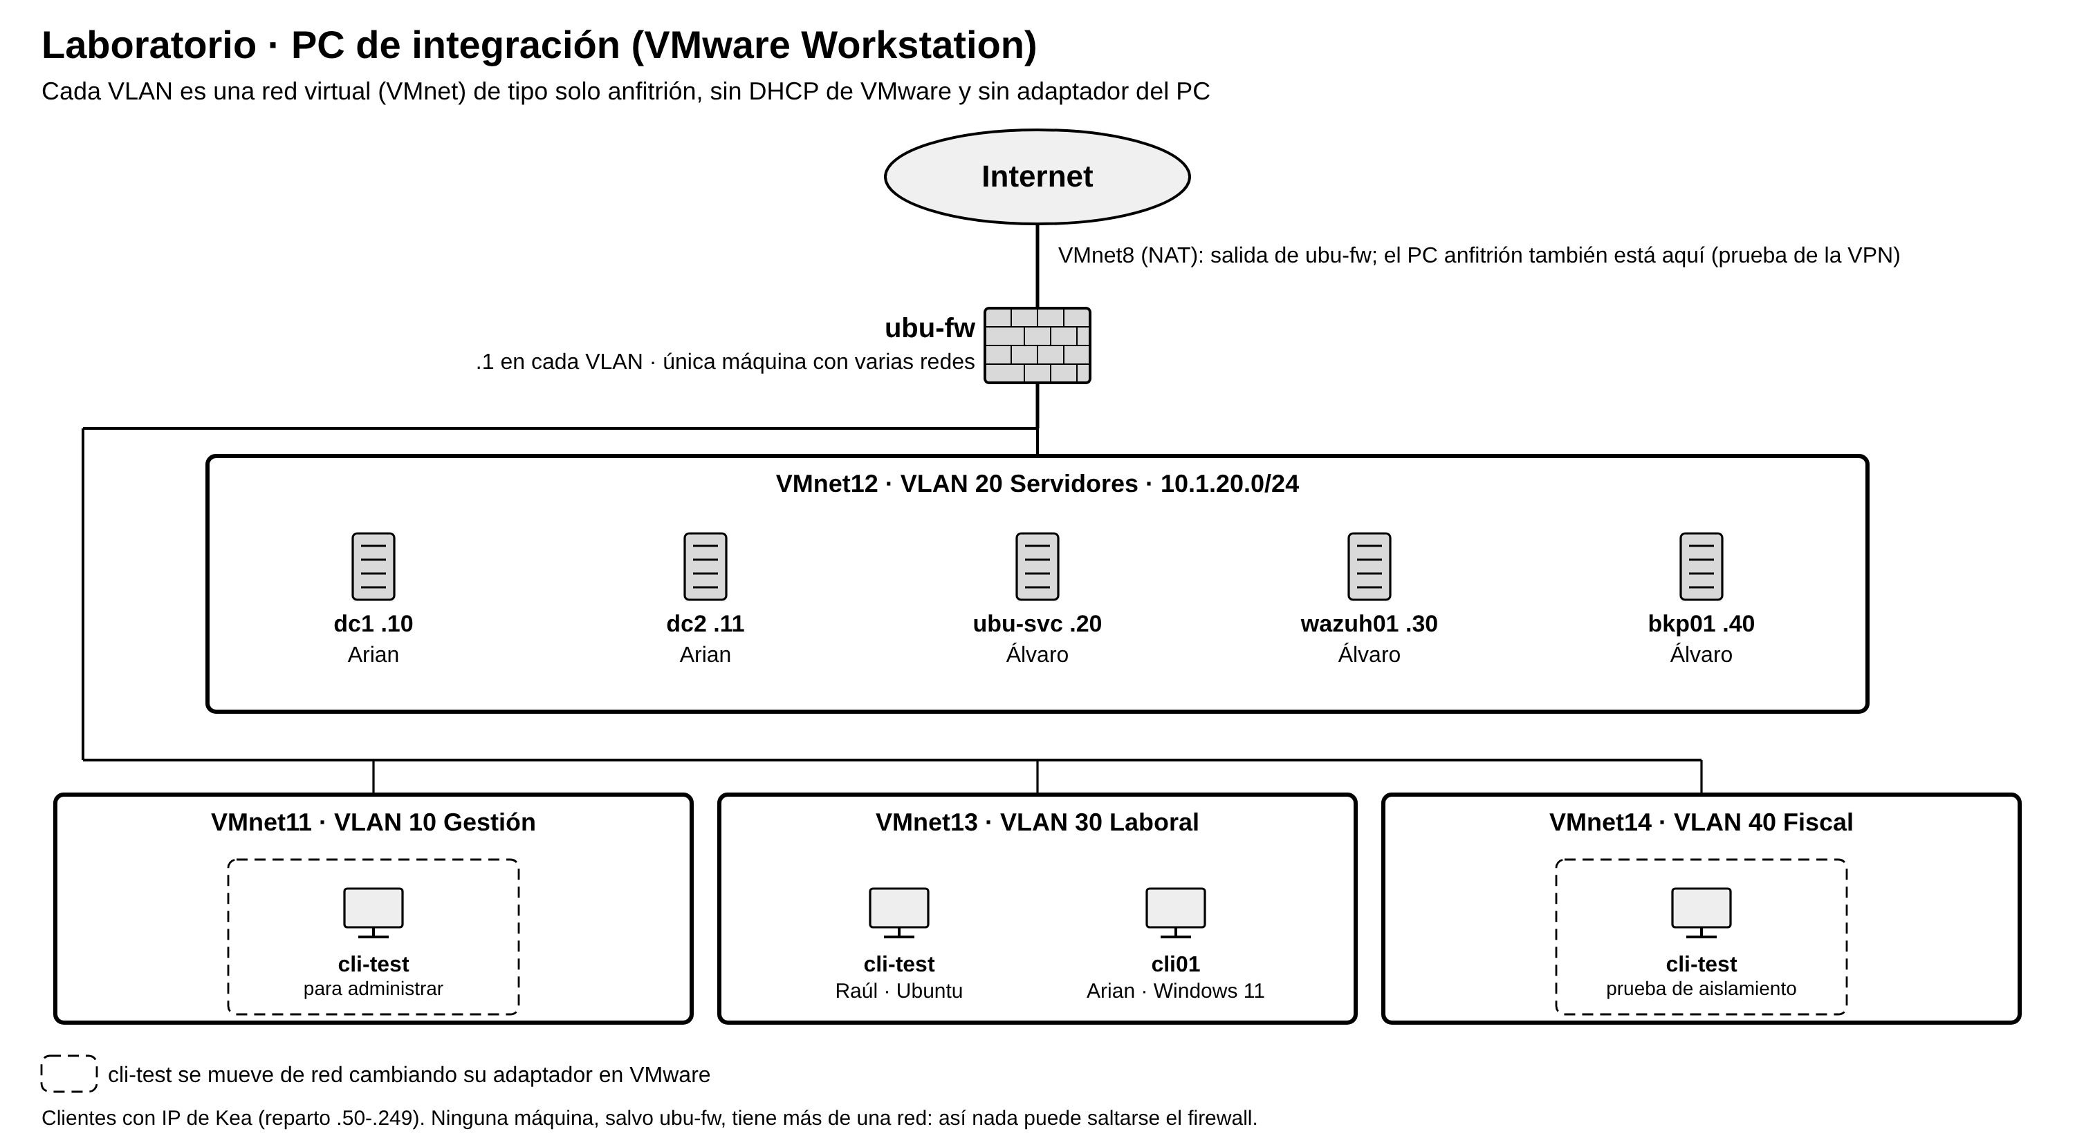
Figura 2. Red del laboratorio en el PC de integración: un VMnet por VLAN y ubu-fw como única máquina conectada a todas
Plantillas. Solo Windows Server parte de una plantilla: Arian instala una vez el sistema, lo generaliza con sysprep y de ella salen dc1 y dc2. Las máquinas Ubuntu se instalan una a una desde la ISO, porque cada una lleva paquetes distintos y son pocas; una plantilla obligaría a limpiar después lo que no hace falta (decisión D22). La configuración de cada una está en scripts del repositorio, así que cualquiera del equipo puede repetir la instalación.

3.4.3 Contenedores dentro de ubu-svc
Contenedor | Función | Protección
PostgreSQL 17 | Base de datos de la asesoría (clientes, trabajadores, nóminas, obligaciones, facturas) | SCRAM, TLS 1.3, pg_hba restrictivo, roles de mínimo privilegio, pgaudit y auditoría de cambios en cuentas bancarias
Zabbix | Monitorización de disponibilidad y rendimiento de servidores y servicios | Acceso solo desde la VLAN de gestión
Caddy | Proxy inverso con TLS para las interfaces web internas (Zabbix) | Certificados TLS y publicación solo en la red interna

Los contenedores se gestionan con Podman y Quadlet: cada contenedor es una unidad de systemd versionada en Git, sin demonio con privilegios como el de Docker. Son los únicos contenedores del diseño: Active Directory, el firewall y Wazuh van en máquina virtual porque un controlador de dominio no se puede contenerizar y porque los contenedores comparten el núcleo del sistema anfitrión.

3.4.4 Lo que no se monta en el laboratorio
Elemento | Estado | Motivo
NAS | Propuesto. En el laboratorio, el servicio de ficheros lo da dc1; una VM con Samba miembro del dominio solo si sobra tiempo | Falta saber qué es el disco compartido que usa hoy el cliente
NAS en contenedor (en bkp01 o en ubu-svc) | Descartado | Mezclaría datos y copias en la misma máquina (rompe la regla 3-2-1) y abriría el puerto 445 en la máquina de copias o en la de la base de datos
Sede de Huesca por WireGuard | Nivel 3, fuera del borrador | Se diseña completa; se monta solo si sobra tiempo
Kubernetes | Descartado en laboratorio; k3s propuesto para producción | Con un solo nodo no aporta alta disponibilidad y añade complejidad
Docker | Descartado | Podman no necesita un demonio con privilegios de administrador
WSUS | Propuesto | En el laboratorio las actualizaciones se gestionan por GPO

4. Redes (R)

4.1 Topología y segmentación en VLAN
VLAN | Nombre | Red (Zaragoza) | Uso | Laboratorio
10 | Gestión | 10.1.10.0/24 | Equipos de administración de IT | Sí
20 | Servidores | 10.1.20.0/24 | dc1 .10, dc2 .11, ubu-svc .20, wazuh01 .30, bkp01 .40 | Sí
30 | Laboral | 10.1.30.0/24 | Asesoría laboral | Sí
40 | Fiscal | 10.1.40.0/24 | Asesoría fiscal | Sí
50 | Administración | 10.1.50.0/24 | Administración y facturación | Diseño
60 | Atención | 10.1.60.0/24 | Atención y gestión de clientes | Diseño
70 | Impresoras | 10.1.70.0/24 | Impresoras y multifunción | Diseño
80 | Invitados | 10.1.80.0/24 | Wi-Fi de visitas, solo Internet | Diseño
90 / 91 | VPN | 10.1.90-91.0/24 | Teletrabajo / administradores | Sí
— | Túneles | 10.0.0.0/24 | WireGuard entre sedes (Huesca .2, Teruel .3, cuarta sede .4) | Huesca

Responsable: Raúl · Estado: implementado en el laboratorio (VLAN 10 a 40, 03/11); propuesto (VLAN 50 a 80 y túneles)
Punto | Contenido
Qué | Red separada en VLAN por función y departamento, con una matriz de permisos que deniega por defecto.
Cómo | Un VMnet por VLAN en el laboratorio; ubu-fw enruta y filtra con nftables. Reglas escritas por rol con conjuntos de redes. Configuración en red/ del repositorio.
Por qué | La red plana expone datos fiscales y bancarios a cualquier equipo y permite que un virus se propague a todos los departamentos.
Alternativas descartadas | Mantener la red plana; una VLAN por sede (no separa departamentos); una sola VLAN de usuarios (no frena el movimiento lateral).
Cómo se comprobó | ubu-fw tiene una tarjeta en cada VLAN con su puerta de enlace .1 (figura 14) y un equipo de la VLAN 30 no llega a lo que la matriz no permite: el firewall lo bloquea y lo registra (capítulo 4.6, figuras 17 y 18). Los VMnet 11 a 14 no tienen adaptador del equipo anfitrión ni DHCP de VMware (figura 3). Pendiente: prueba entre VLAN 30 y 40 con un segundo cliente.

4.1.1 Qué VLAN hay en cada sede
Las tres sedes usan el mismo número de VLAN para lo mismo. Así una regla como «Laboral no ve a Fiscal» se escribe una vez y vale para todas las sedes. Lo que cambia de una sede a otra es qué VLAN existen, porque solo se crea una red donde hay equipos que la usan:
VLAN | Zaragoza | Huesca | Teruel | Por qué
10 Gestión | Sí | No | No | El personal de informática trabaja en Zaragoza; Huesca y Teruel se administran en remoto por la VPN de administradores.
20 Servidores | Sí (núcleo) | No | No | Los dos servidores están en Zaragoza y el presupuesto no da para un servidor en cada sede. Huesca y Teruel los usan a través del túnel.
30 a 60 Departamentos | Sí | Sí | Sí | Hay personas de los cuatro departamentos en todas las sedes (reparto estimado, pendiente de verificar).
70 Impresoras | Sí (7) | Sí (3) | Sí (2) | Hay impresoras en las tres sedes (dato del cliente, 28/10). Separadas porque suelen tener software antiguo.
80 Invitados | Sí | Sí | Sí | Puede haber visitas en cualquier sede (supuesto). Es la única red que sale directa a Internet por la fibra local, aislada: nunca entra en la red de la empresa ni en el túnel.

Huesca y Teruel no tienen servidor ni firewall propio: solo un router pequeño con VPN (rt-hue y rt-ter) y un switch gestionable. El router crea las VLAN de la sede y envía todo el tráfico de la empresa por un túnel cifrado (WireGuard) hasta ubu-fw, que es quien filtra, registra y da salida a Internet. Así hay un único punto de control para las tres sedes, una sola política de seguridad y ningún equipo delicado que mantener en cada oficina, algo que el presupuesto no permitiría. La única excepción es la Wi-Fi de visitas, que sale directa a Internet por la fibra local para que el tráfico de personas ajenas nunca entre en la red de la empresa. El inconveniente es que, si cae la fibra de Zaragoza, las tres sedes se quedan sin servicio; por eso la línea 4G/5G de respaldo es imprescindible en Zaragoza.
En el laboratorio solo se monta Zaragoza con las VLAN 10 a 40. Si sobra tiempo (nivel 3), Huesca se simula con una máquina Ubuntu mínima que hace de router de sede (rt-hue), con una sola VLAN (Laboral) y su túnel hasta ubu-fw. Estado: propuesto.

4.2 Plan de direccionamiento IP
Responsable: Raúl · Estado: implementado en el laboratorio para las VLAN 10 a 40 (03/11)
Punto | Contenido
Qué | Esquema 10.<sede>.<vlan>.0/24 con el mismo identificador de VLAN en todas las sedes.
Cómo | .1 puerta de enlace; .2-.49 estáticas y reservas; .50-.249 reparto automático; .250-.254 reserva.
Por qué | Elimina las colisiones de IP actuales y deja sitio para 20 personas más y una cuarta sede sin renumerar.
Alternativas descartadas | 192.168.x.0/24 (choca con los routers de casa de los teletrabajadores); subredes ajustadas /26-/27 (complican el crecimiento).
Cómo se comprobó | Cada interfaz de ubu-fw tiene la dirección .1 de su red (figura 14) y Kea entregó a cli-test la 10.1.30.50, la primera del reparto automático (figura 18).

4.3 Firewall, DHCP y DNS en Ubuntu
Responsable: Raúl · Estado: implementado en el laboratorio (03/11); reservas de Kea y VLAN 50 a 80, propuesto
Punto | Contenido
Qué | ubu-fw es la puerta de enlace .1 de cada VLAN. nftables filtra con denegación por defecto y registra lo bloqueado; Kea reparte direcciones en las VLAN 30 y 40; Unbound resuelve para las VLAN internas y envía la zona del dominio a dc1 y dc2.
Cómo | Ficheros guardados en la carpeta red/ del repositorio con el mismo nombre que en el servidor: /etc/netplan/config-red-vlan.yaml, /etc/sysctl.d/99-seguridad-red.conf, /etc/nftables.conf, /etc/unbound/unbound.conf.d/dns-gestion-norte.conf y /etc/kea/kea-dhcp4.conf. El reenvío entre redes lo activa el servicio de nftables después de cargar las reglas.
Por qué | Sustituye las IP manuales y el fichero de nombres de cada PC por servicios centralizados y registrados.
Alternativas descartadas | DHCP y DNS en los controladores con agente de relay; OPNsense; dejar los nombres de interfaz del sistema (ens33, ens37…), que pueden cambiar si se añade o se quita una tarjeta.
Cómo se comprobó | Cada fichero se validó antes de cargarlo (nft -c, unbound-checkconf y kea-dhcp4 -t). Después se comprobó que todo sigue activo tras reiniciar y se hicieron pruebas desde cli-test en la VLAN 30 (capítulo 4.6). Figuras 3 a 14.

4.3.1 Preparación de ubu-fw
El laboratorio usa un VMnet de VMware por cada VLAN. En el Editor de red virtual (figura 3), los VMnet 11 a 14 son redes privadas de tipo Custom sin conexión con el equipo anfitrión y sin DHCP de VMware: el PC no tiene adaptador en ellas, así que lo único que reparte direcciones en esas redes es Kea y el único que enruta entre ellas es ubu-fw. Las subredes 192.168.x.0 que VMware muestra junto a cada una son valores que asigna él por defecto y no se usan, porque el direccionamiento real (10.1.VLAN.0/24) lo configura ubu-fw. El VMnet8 es la NAT de VMware y se usa como WAN.
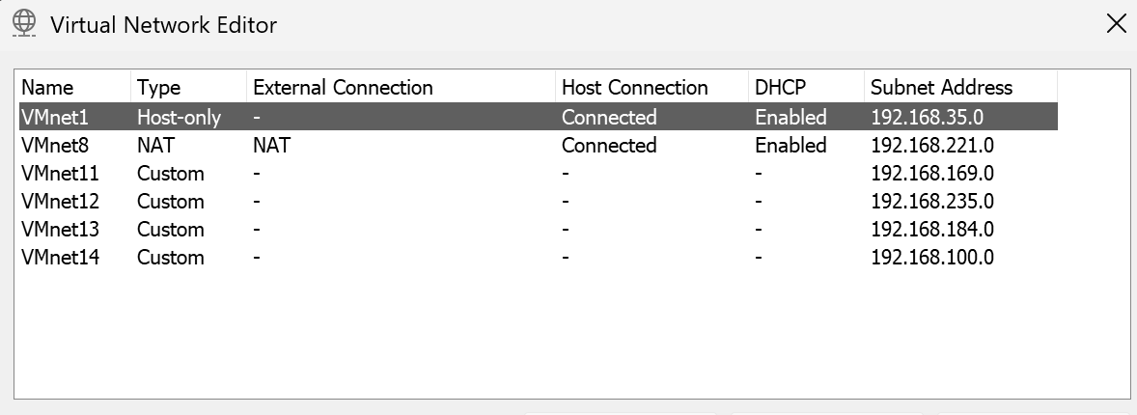
Figura 3. Editor de red virtual de VMware: VMnet11 a VMnet14 sin conexión con el anfitrión y sin DHCP
ubu-fw es una máquina Ubuntu Server 24.04 con 4 GB de memoria, 2 procesadores y 20 GB de disco, y cinco tarjetas de red (figura 4). La primera sale a Internet por la NAT de VMware (WAN) y las otras cuatro están en los VMnet 11 a 14, que corresponden a las VLAN 10, 20, 30 y 40.
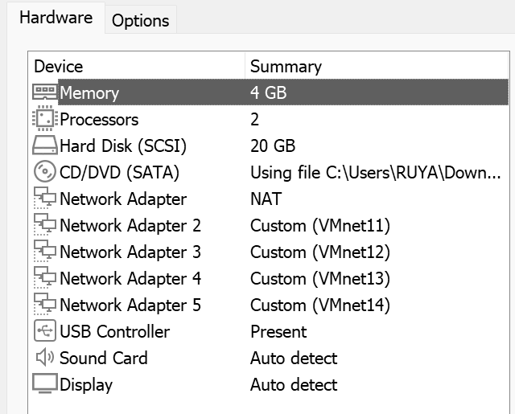
Figura 4. Configuración de ubu-fw en VMware: una tarjeta en NAT y cuatro en los VMnet de las VLAN
Antes de tocar la red se desactivó la gestión de red de cloud-init, para que el sistema no reescriba la configuración en cada arranque, y se instalaron nftables, Kea, Unbound y chrony. Kea y Unbound se dejaron parados hasta tener su configuración, para no repartir direcciones ni responder consultas con los valores de fábrica.
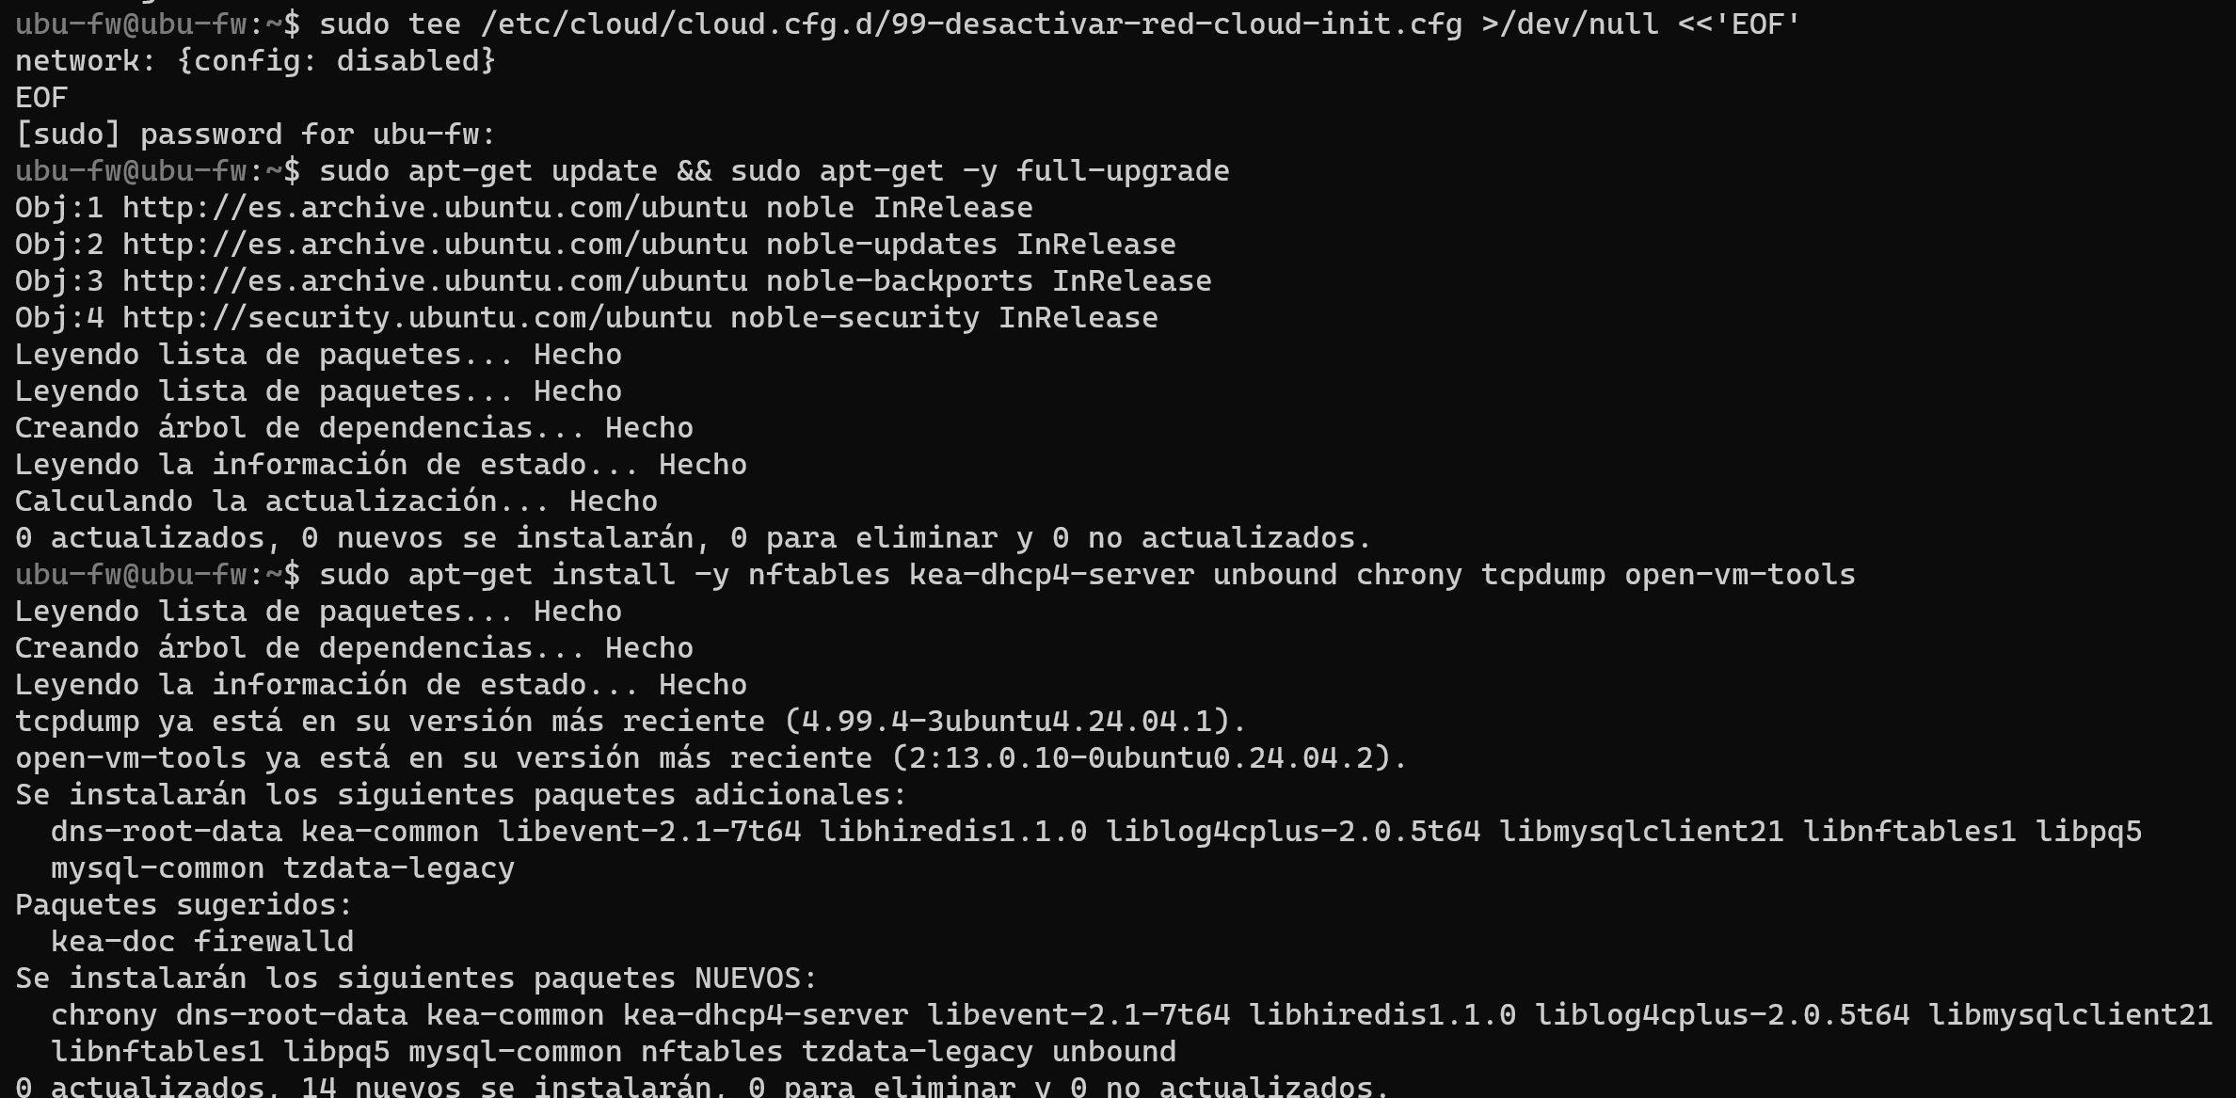
Figura 5. Instalación de los servicios en ubu-fw y desactivación de la red de cloud-init
Después se endureció la red del sistema con el fichero 99-seguridad-red.conf. El filtrado de origen (rp_filter) descarta los paquetes que llegan por una tarjeta que no corresponde a su red, lo que impide que un equipo de una VLAN se haga pasar por otro de otra VLAN. También se desactivan las redirecciones ICMP y el enrutamiento de origen, se registran los paquetes con direcciones imposibles y se activa la protección frente a inundaciones SYN. El reenvío de paquetes se deja a 0 en este punto, porque el firewall todavía no tiene reglas y activarlo dejaría pasar todo de una red a otra. Las dos líneas de IPv6 que se ven en la figura se sustituyeron más tarde por la desactivación en el kernel (capítulo 8.3).
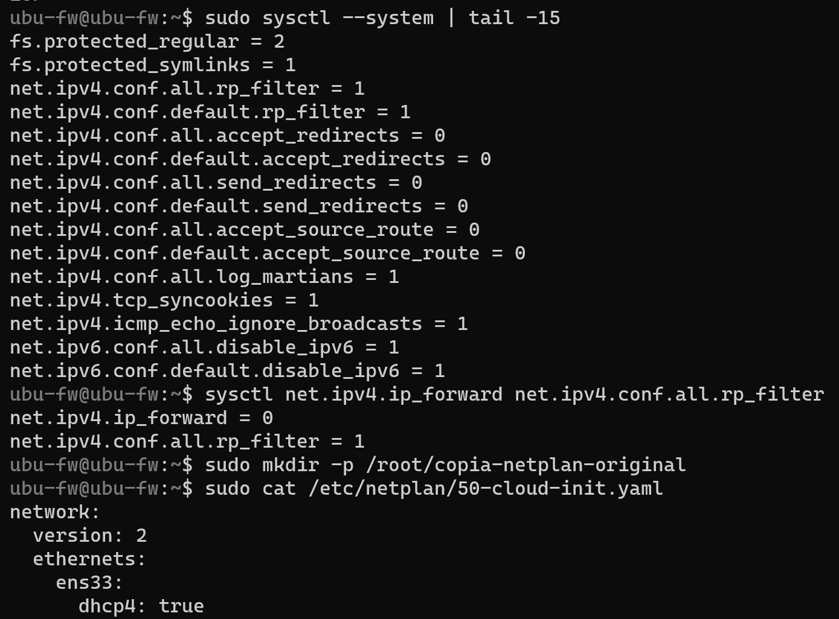
Figura 6. Parámetros de seguridad de red aplicados, reenvío desactivado y configuración de red original

4.3.2 Tarjetas de red con nombre fijo
La configuración de red original solo tenía la WAN por DHCP (figura 6). Se sustituyó por config-red-vlan.yaml, que identifica cada tarjeta por su dirección MAC y le da un nombre que dice qué es: wan, v10, v20, v30 y v40, cada una con la dirección .1 de su VLAN. Se hace por MAC porque los nombres que pone el sistema (ens33, ens37…) pueden cambiar si se añade o se quita una tarjeta, y una regla de firewall aplicada a la tarjeta equivocada abriría una VLAN a otra. El fichero solo lo puede leer root, como exige netplan, y el original se guardó en /root/copia-netplan-original por si hubiera que volver atrás.
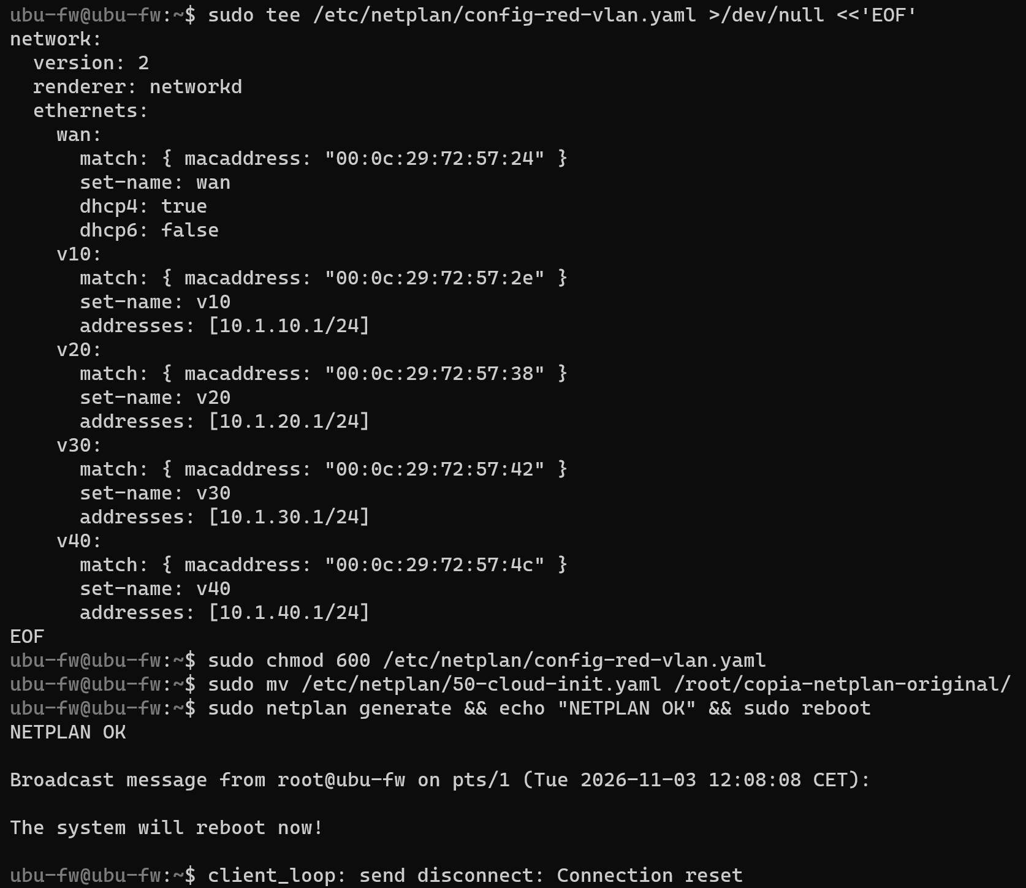
Figura 7. Fichero config-red-vlan.yaml: cada tarjeta se identifica por su MAC y recibe la puerta de enlace de su VLAN

4.3.3 Firewall con nftables
El firewall está en /etc/nftables.conf y tiene dos tablas: filtro, que decide qué se permite, y nat, que traduce las direcciones internas a la de la WAN para salir a Internet. La cadena de entrada (tráfico dirigido al propio firewall) y la de reenvío (tráfico que pasa de una red a otra) tienen política drop: lo que no está permitido de forma expresa se descarta y se registra con los prefijos fw-entrada-denegado y fw-reenvio-denegado, con un límite de mensajes por minuto para que un ataque no llene el disco de registros.
El reenvío entre redes no se activa con sysctl, sino desde el propio servicio de nftables justo después de cargar las reglas (fichero activar-reenvio.conf). Así, también al arrancar, nunca hay un momento en que ubu-fw enrute sin firewall (figura 8).
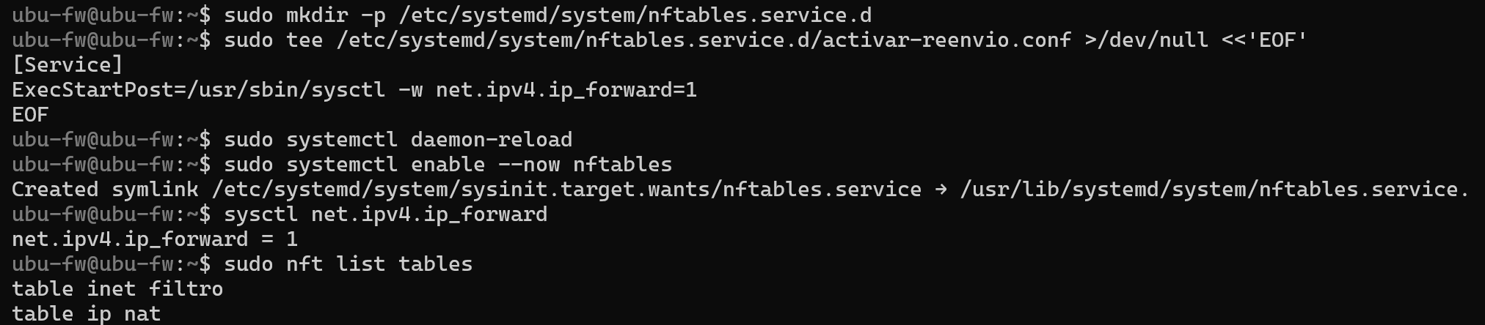
Figura 8. El reenvío se activa desde el servicio de nftables después de cargar las tablas filtro y nat
En la entrada solo se acepta lo imprescindible: la respuesta DHCP de la WAN, el ping desde las VLAN internas con límite de velocidad, DHCP en las VLAN de usuarios, DNS desde las VLAN internas y SSH únicamente desde la VLAN 10 de gestión (figura 9). En el reenvío, los departamentos solo pueden navegar (puertos 80 y 443) y llegar a los controladores de dominio por los puertos de Active Directory; la VLAN de gestión administra los servidores por SSH, escritorio remoto y WinRM, y gestión y servidores salen a Internet para actualizarse (figura 10). Entre departamentos no hay ninguna regla, así que Laboral y Fiscal no se ven (la prueba con dos clientes está pendiente, capítulo 4.6). La misma figura 9 muestra la hora sincronizada con chrony, necesaria para que los registros y la autenticación del dominio coincidan.
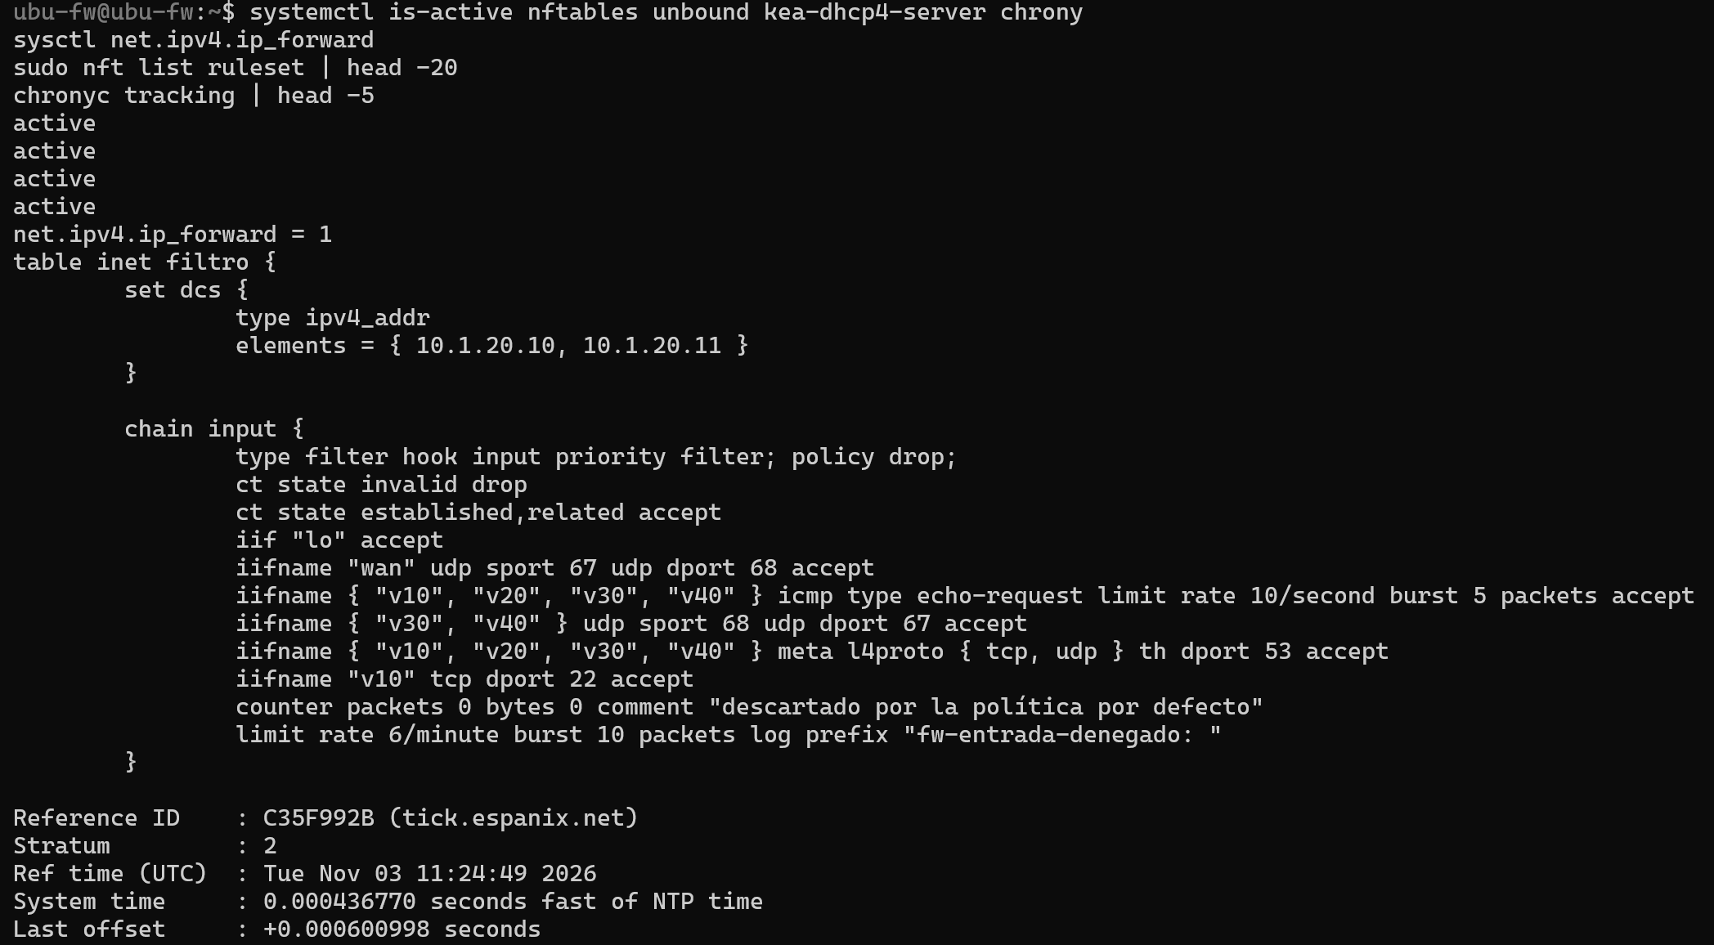
Figura 9. Servicios activos, cadena de entrada del firewall y hora sincronizada con chrony
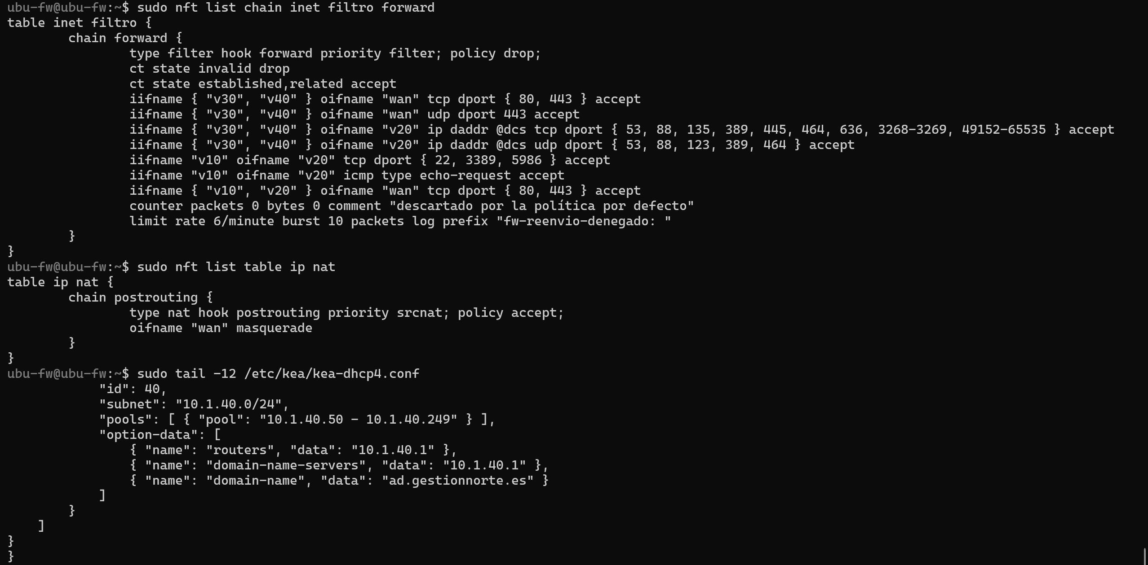
Figura 10. Cadena de reenvío, tabla nat y final de la configuración de Kea

4.3.4 DNS con Unbound
Unbound escucha solo en la dirección .1 de cada VLAN interna y rechaza las consultas de cualquier otra red, así que no se puede usar desde fuera para ataques de amplificación. Oculta su versión, envía a los servidores externos solo la parte del nombre que necesitan (qname-minimisation) y descarta respuestas de Internet que apunten a direcciones privadas, salvo las del dominio de la empresa. La zona ad.gestionnorte.es se reenvía a dc1 y dc2 y el resto, a Quad9 y Cloudflare (figura 11). Un DNS central sustituye al fichero de nombres que hoy tiene cada PC de la asesoría.
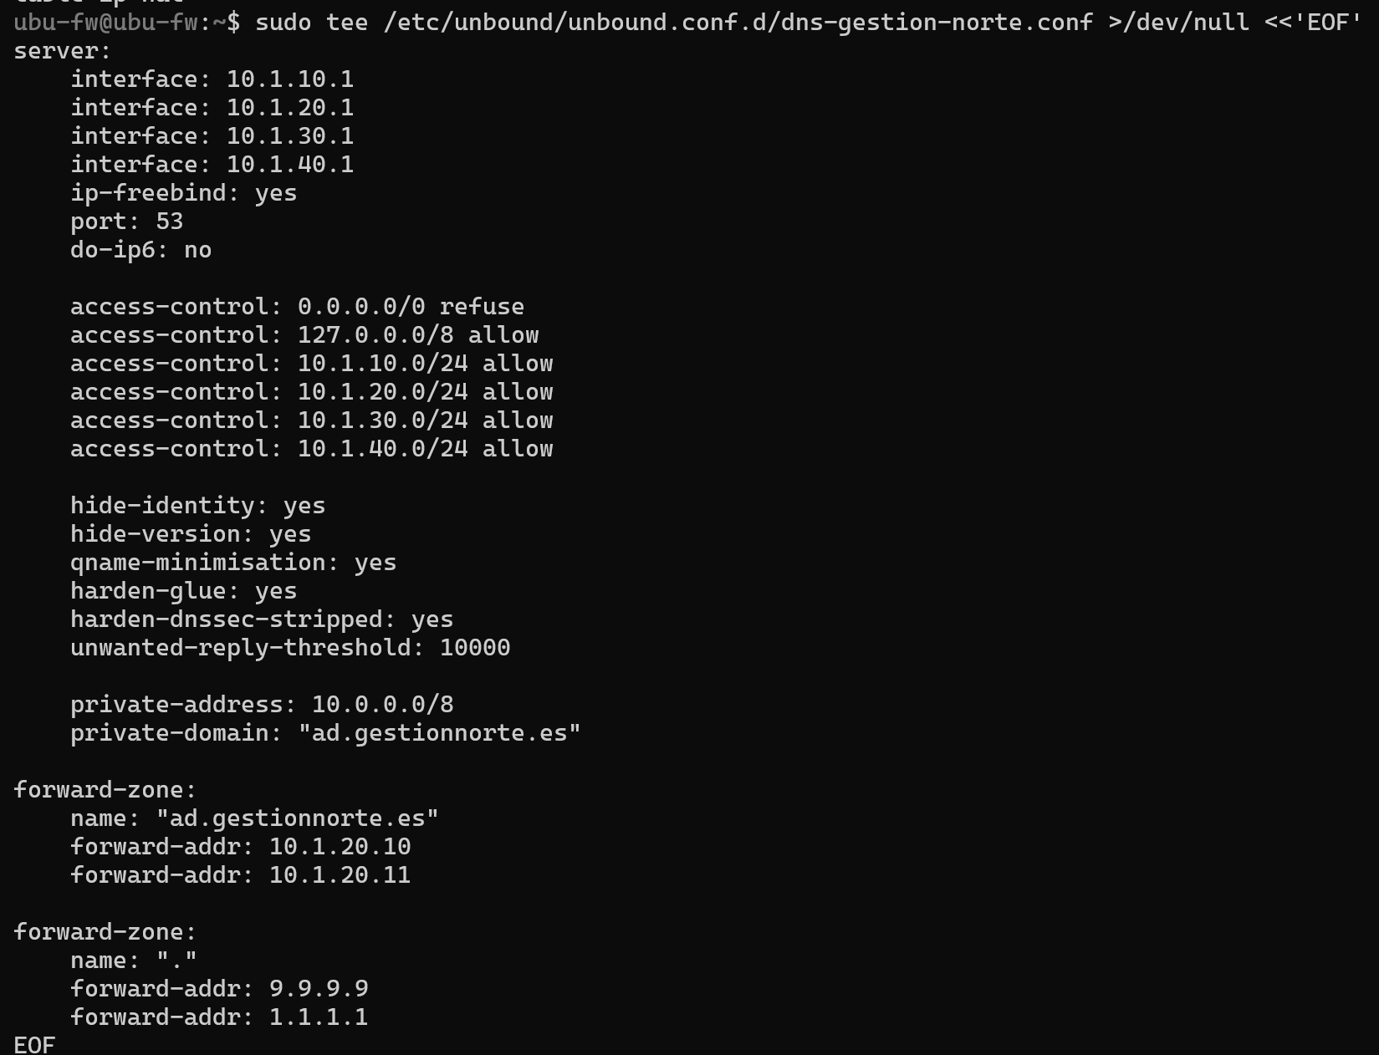
Figura 11. Configuración de Unbound: solo responde a las VLAN internas y reenvía la zona del dominio a los controladores
La configuración se validó con unbound-checkconf y se comprobó que el servicio escucha en las cuatro direcciones y resuelve un nombre de Internet (figura 12). La resolución de la zona del dominio queda pendiente de que exista dc1.
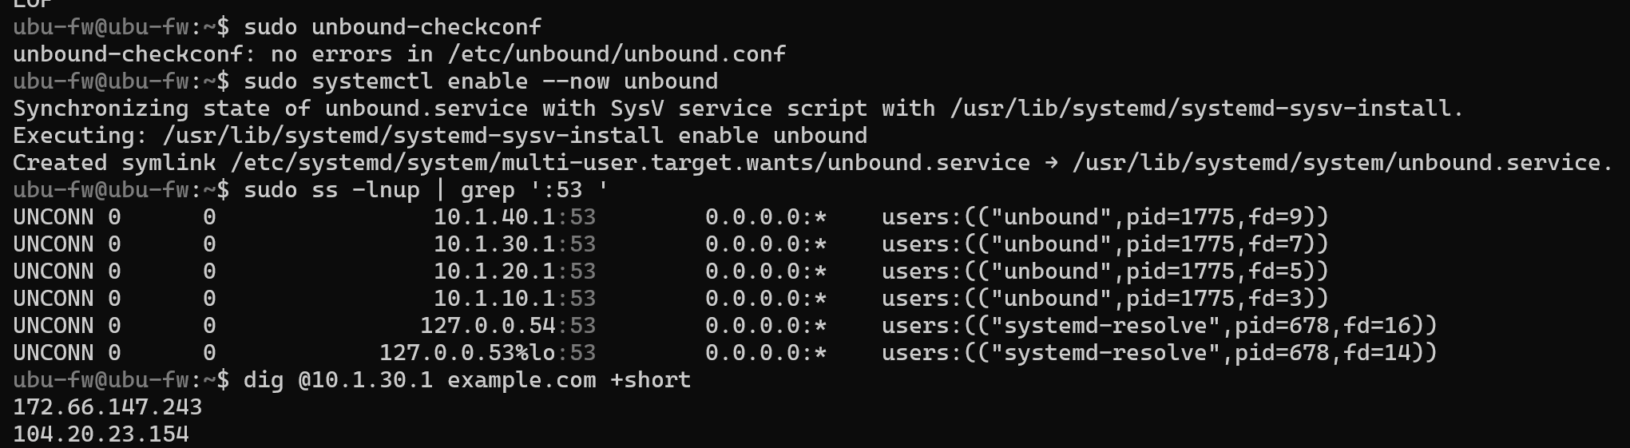
Figura 12. Unbound validado, escuchando en las cuatro VLAN y resolviendo un nombre externo

4.3.5 DHCP con Kea
Kea reparte direcciones solo en las tarjetas v30 y v40, del .50 al .249, con la puerta de enlace y el DNS en la .1 de cada red y el dominio ad.gestionnorte.es. Las concesiones se guardan en un fichero que sobrevive a los reinicios, y la configuración solo la pueden leer root y el usuario del servicio. Antes de arrancarlo se validó con kea-dhcp4 -t: carga las dos subredes y escucha en las dos tarjetas (figura 13). Los avisos sobre multihilo son informativos. Las reservas de dirección para impresoras y equipos fijos quedan propuestas.
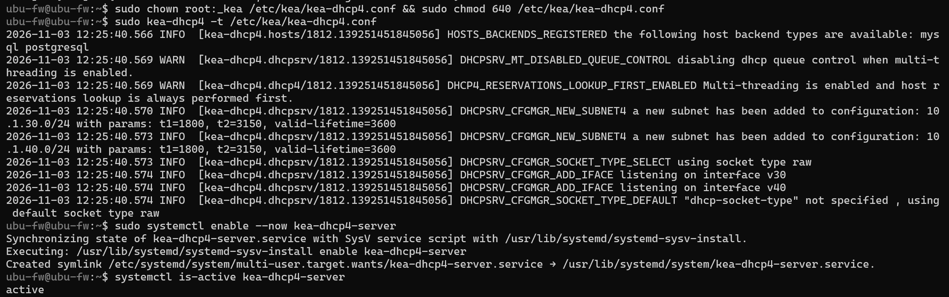
Figura 13. Configuración de Kea validada: dos subredes y escucha en v30 y v40

4.3.6 Estado final tras reiniciar
Después de reiniciar, ubu-fw arranca con IPv6 desactivado en el kernel, cada tarjeta con su nombre y su dirección, los cuatro servicios activos y el reenvío activado por el servicio del firewall (figura 14). Que todo siga igual tras un reinicio demuestra que la configuración es persistente y no depende de comandos lanzados a mano. Los nombres y permisos de los ficheros de configuración se ven en la figura 20.
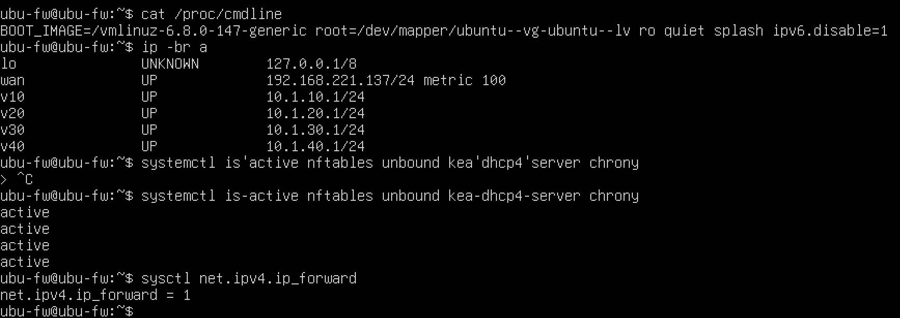
Figura 14. Estado de ubu-fw tras reiniciar: IPv6 apagado, tarjetas con su .1, servicios activos y reenvío activado

4.4 Interconexión de sedes y acceso remoto
Responsable: Raúl · Estado: propuesto (pendiente del paso VPN)
Punto | Contenido
Qué | OpenVPN con certificado, contraseña del dominio y código TOTP para el teletrabajo; túneles WireGuard desde los routers de Huesca y Teruel hasta ubu-fw, por los que pasa todo el tráfico de empresa de esas sedes.
Cómo | OpenVPN en ubu-fw, puerto 1194/udp; los usuarios VPN solo alcanzan los servicios de la VLAN de servidores; los administradores reciben una IP propia y solo llegan al bastión.
Por qué | Hoy se accede con escritorio remoto directo y una clave simple; 65 personas teletrabajan y más en campaña.
Alternativas descartadas | Firezone (autoalojado sin soporte en producción; doble factor dependiente de un proveedor OIDC externo); WireGuard para usuarios (sin doble factor nativo); escritorio remoto expuesto.
Cómo se comprobó | [Pendiente: prueba, captura y resultado esperado frente a obtenido]

4.5 Escalabilidad y crecimiento
Las reglas del firewall se escriben por rol (por ejemplo, «laboral de todas las sedes») con conjuntos de redes. Añadir una sede consiste en asignarle el número 4 (redes 10.4.x.x), instalar un router con VPN igual que en Huesca y Teruel, crear solo las VLAN que vaya a usar y añadir sus redes a los conjuntos de ubu-fw. Ninguna regla existente se reescribe y no hace falta ningún servidor nuevo. [Pendiente: ejemplo de regla y prueba]

4.6 Pruebas de conectividad y de bloqueo
Prueba | Origen → destino | Esperado | Obtenido | Evidencia
Un cliente recibe IP | cli-test (VLAN 30) → Kea | IP del reparto 10.1.30.50-249 | 10.1.30.50, con ruta y DNS de Kea; concesión registrada | Figuras 16 y 18
Resolución del dominio | Cliente → Unbound → dc1/dc2 | Responde dc1/dc2 | [Pendiente: dc1 todavía no existe] | —
Departamentos aislados | VLAN 30 → VLAN 40 | Bloqueado y registrado | [Pendiente: falta un segundo cliente en la VLAN 40] | —
Usuarios sin acceso a la BD | VLAN 30 → 10.1.20.20:5432 | Bloqueado | [Pendiente: ubu-svc todavía no existe] | —
Salida web | cli-test → Internet 443 | Permitido | HTTP/2 200 al pedir https://example.com | Figura 16
Resolución de Internet | VLAN 30 → Unbound (10.1.30.1) | Resuelve | dig example.com devuelve 104.20.23.154 y 172.66.147.243 usando 10.1.30.1 como único DNS | Figuras 12 y 16
Puerta de enlace | cli-test → 10.1.30.1 | Responde | 0 % de pérdida, 0,57 ms de media | Figura 16
SSH al firewall | cli-test → 10.1.30.1:22 | Bloqueado y registrado | Tiempo agotado; registrado como fw-entrada-denegado | Figuras 17 y 18
Escaneo de puertos | cli-test → 10.1.30.1 (22, 80, 3389) | Puertos filtrados | Los tres filtered; responde la MAC de v30 de ubu-fw | Figura 17
Ping a Internet | cli-test → 8.8.8.8 | Bloqueado y registrado | 100 % de pérdida; registrado como fw-reenvio-denegado | Figuras 17 y 18
DNS directo a Internet | cli-test → 8.8.8.8:53 | Bloqueado y registrado | Tiempo agotado; registrado como fw-reenvio-denegado | Figuras 17 y 18
Ficheros del controlador | cli-test → 10.1.20.10:445 | Permitido por la regla | Tiempo agotado porque dc1 no existe; no aparece en el registro, así que la regla lo deja pasar. [Pendiente: repetir con dc1] | Figura 17
Las pruebas se hicieron el 03/11 desde cli-test, una máquina Ubuntu con una sola tarjeta conectada al VMnet13, que es la VLAN 30 (figura 15). Su dirección no se configuró a mano: la recibe de Kea.
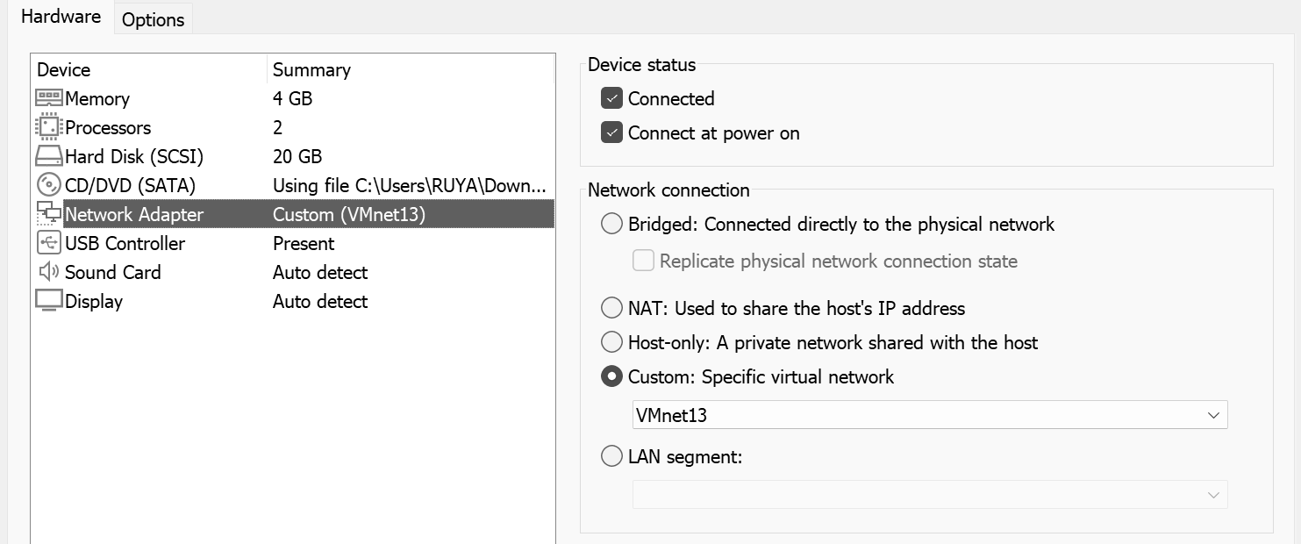
Figura 15. Tarjeta de red de cli-test conectada al VMnet13 (VLAN 30)
Primero se comprobó lo que debe funcionar (figura 16), con ip, resolvectl, dig, curl y ping desde la consola de cli-test. Recibió la 10.1.30.50, la primera dirección del reparto, con la ruta por defecto por 10.1.30.1 aprendida por DHCP. El único servidor DNS es 10.1.30.1 y el dominio de búsqueda es ad.gestionnorte.es, los dos entregados por Kea. A partir de ahí resuelve un nombre de Internet a través de Unbound, abre una página web por HTTPS (respuesta HTTP/2 200, lo que pasa por la NAT de ubu-fw) y responde al ping de su puerta de enlace en menos de un milisegundo y sin pérdidas.
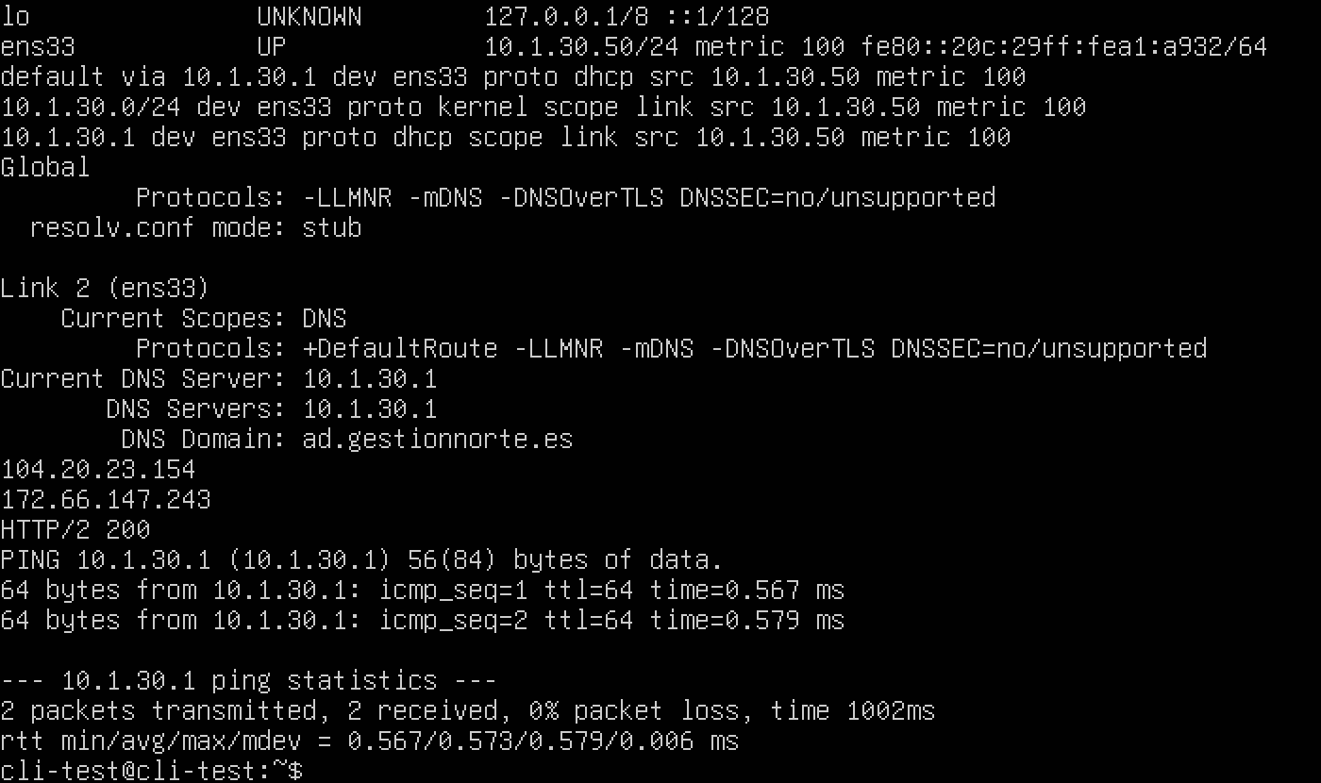
Figura 16. Pruebas de lo permitido desde cli-test: dirección y ruta de Kea, DNS por Unbound, web por HTTPS y ping a la puerta de enlace
En las pruebas de bloqueo lo que se busca es que lo denegado falle y quede registrado en ubu-fw (figura 17). En el escaneo, la MAC que responde es la de la tarjeta v30 de ubu-fw, lo que demuestra que el tráfico pasa por el firewall y no por otro camino.
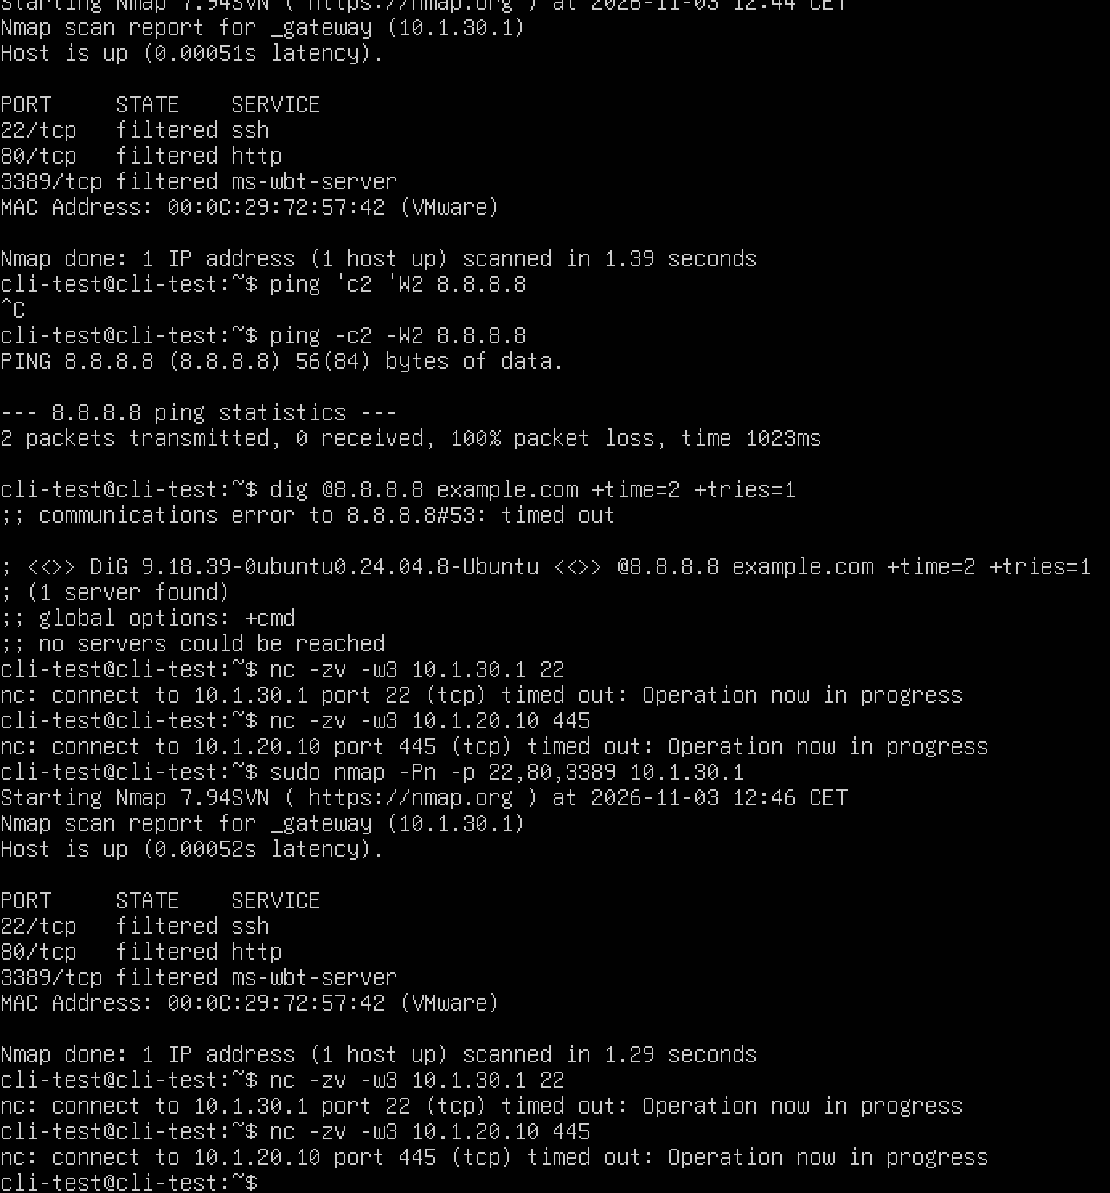
Figura 17. Pruebas desde cli-test (VLAN 30): puertos del firewall filtrados, ping y DNS a Internet bloqueados
En el registro del firewall aparece cada intento bloqueado con la tarjeta de entrada, el origen, el destino y el puerto: el SSH al firewall, el ping y la consulta DNS a 8.8.8.8 y un intento de cli-test de sincronizar la hora con un servidor de Ubuntu, que también se bloquea porque los equipos solo pueden pedir la hora a los controladores de dominio. El fichero de concesiones de Kea confirma que cli-test recibió la 10.1.30.50 (figura 18). Este registro es el que, en el nivel 2, se enviará a Wazuh.
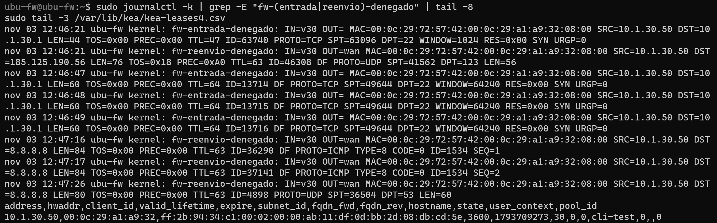
Figura 18. Registro de lo bloqueado en ubu-fw y concesión de Kea a cli-test
Quedan pendientes las pruebas que necesitan máquinas de otros módulos: la resolución del dominio y el acceso a los recursos de dc1 (Arian), el bloqueo del puerto de PostgreSQL en ubu-svc (Álvaro) y el aislamiento entre las VLAN 30 y 40 con un segundo cliente.

5. Sistemas operativos (SO)

5.1 Windows Server: Active Directory, GPO y ficheros
Responsable: Arian · Estado: script 01 escrito; ejecución pendiente de verificar
Punto | Contenido
Qué | Dominio ad.gestionnorte.es con dos controladores, unidades organizativas por sede y departamento, grupos AGDLP, usuarios creados desde CSV, GPO de contraseñas y bloqueo, y carpetas compartidas con SMB cifrado.
Cómo | Scripts PowerShell numerados en ad/ (01 nombre e IP, 02 bosque, 03 dc2, 04 sitios, 05 OU y usuarios...). Cada script deja un registro en C:\Evidencias.
Por qué | Hoy no hay control centralizado: claves básicas, carpetas en PCs y ficheros por USB.
Alternativas descartadas | OpenLDAP y FreeIPA (no aplican GPO a Windows); Samba AD (soporte limitado de GPO y LAPS); configuración manual (no reproducible).
Cómo se comprobó | [Pendiente: prueba, captura y resultado esperado frente a obtenido]

5.2 Cifrado de equipos y contraseñas de administrador
Responsable: Arian · Estado: propuesto
Punto | Contenido
Qué | BitLocker con la clave de recuperación guardada en AD y Windows LAPS para la contraseña del administrador local.
Cómo | GPO de BitLocker y de LAPS; prueba en cli01 con TPM virtual.
Por qué | 65 personas trabajan fuera con portátiles; una contraseña de administrador igual en todos los equipos permite saltar de uno a otro.
Alternativas descartadas | Cifrado manual sin custodia de claves; LAPS antiguo.
Cómo se comprobó | [Pendiente: prueba, captura y resultado esperado frente a obtenido]

5.3 Ubuntu Server y Podman
Responsable: Arian (cuentas) · Álvaro (contenedores) · Estado: propuesto
Punto | Contenido
Qué | ubu-fw y ubu-svc con usuarios con nombre, sudo por grupo, SSH solo con clave y root sin acceso remoto. PostgreSQL, Zabbix y Caddy en contenedores Podman gestionados con Quadlet.
Cómo | [Pendiente: ficheros svc/*.container y configuración de sshd]
Por qué | Cuentas individuales y trazables también en Linux; servicios reproducibles desde ficheros.
Alternativas descartadas | Docker (demonio con privilegios); Kubernetes (complejidad sin alta disponibilidad con un solo nodo); firewall o AD en contenedor (no viable).
Cómo se comprobó | [Pendiente: prueba, captura y resultado esperado frente a obtenido]

5.4 Inventario, parches, mantenimiento y control de cambios
Responsable: Arian · Estado: propuesto
Punto | Contenido
Qué | Inventario de equipos; actualizaciones automáticas en Ubuntu y por GPO en Windows con ventana mensual fuera de campaña; control de cambios en Git.
Cómo | unattended-upgrades; GPO de Windows Update; cada cambio es un commit con qué, por qué, quién y cómo volver atrás. [Pendiente: script de inventario]
Por qué | No consta inventario ni gestión de actualizaciones; los servidores actuales son improvisados.
Alternativas descartadas | WSUS (propuesto para producción por coste de recursos).
Cómo se comprobó | [Pendiente: prueba, captura y resultado esperado frente a obtenido]

5.5 Diagnóstico de una incidencia
Paso | Contenido
Síntoma | [Pendiente]
Hipótesis | [Pendiente]
Pruebas (registros, comandos) | [Pendiente: Visor de eventos, journalctl]
Causa | [Pendiente]
Solución | [Pendiente]

6. Bases de datos (BD)
El modelo relacional se diseña aparte y se carga en PostgreSQL. A 27/10 todavía no está entregado: es la prioridad del módulo (modelo e implementación suman el 40 % de su nota).

6.1 Modelo relacional y normalización
Responsable: Álvaro · Estado: pendiente
Punto | Contenido
Qué | [Pendiente: entidades (clientes, empleados de clientes, nóminas, obligaciones fiscales, facturas, documentos...) y relaciones]
Cómo | [Pendiente: diagrama entidad-relación y fichero bd/modelo.sql]
Por qué | Una única fuente de datos evita los duplicados en listas de clientes y facturas; NIF/CIF únicos.
Alternativas descartadas | [Pendiente]
Cómo se comprobó | [Pendiente: prueba, captura y resultado esperado frente a obtenido]

6.2 Implementación y consultas
Responsable: Álvaro · Estado: pendiente
Punto | Contenido
Qué | Esquema con claves, restricciones (NOT NULL, CHECK, UNIQUE) y consultas del negocio.
Cómo | [Pendiente]
Por qué | Evitar inconsistencias: claves ajenas y transacciones.
Alternativas descartadas | [Pendiente]
Cómo se comprobó | [Pendiente: prueba, captura y resultado esperado frente a obtenido]

6.3 Usuarios y privilegios
Responsable: Álvaro · Estado: propuesto
Punto | Contenido
Qué | Roles de mínimo privilegio: propietario sin acceso, lectura-escritura, solo lectura, DBA con nombre, copias y monitorización. Contraseñas SCRAM, conexiones solo con TLS 1.3 y pg_hba.conf que rechaza todo lo no previsto. Auditoría con pgaudit sin volcar datos personales.
Cómo | PostgreSQL 17 en contenedor Podman en ubu-svc (10.1.20.20). [Pendiente: ficheros bd/]
Por qué | Datos fiscales y bancarios: solo la aplicación y los administradores con nombre acceden.
Alternativas descartadas | md5; usuarios compartidos; registrar todas las sentencias.
Cómo se comprobó | [Pendiente: prueba, captura y resultado esperado frente a obtenido]

6.4 Copias y restauración
Responsable: Álvaro · Estado: propuesto
Punto | Contenido
Qué | Volcado diario cifrado con restic y prueba de restauración midiendo el tiempo.
Cómo | pg_dump del propio contenedor, temporizador de systemd, repositorio en bkp01 en modo solo-añadir.
Por qué | Recuperar la base de datos dentro del límite de 2 h en campaña.
Alternativas descartadas | Copias sin cifrar o sin probar.
Cómo se comprobó | [Pendiente: prueba, captura y resultado esperado frente a obtenido]

6.5 Rendimiento, mantenimiento y diagnóstico
Responsable: Álvaro · Estado: pendiente
Punto | Contenido
Qué | Cinco consultas del negocio medidas con EXPLAIN ANALYZE antes y después de un índice; mantenimiento con VACUUM, ANALYZE y autovacuum; seguimiento con pg_stat.
Cómo | [Pendiente]
Por qué | Detectar consultas lentas y mantener la base de datos sana.
Alternativas descartadas | [Pendiente]
Cómo se comprobó | [Pendiente: prueba, captura y resultado esperado frente a obtenido]

6.1 Modelo relacional y normalización
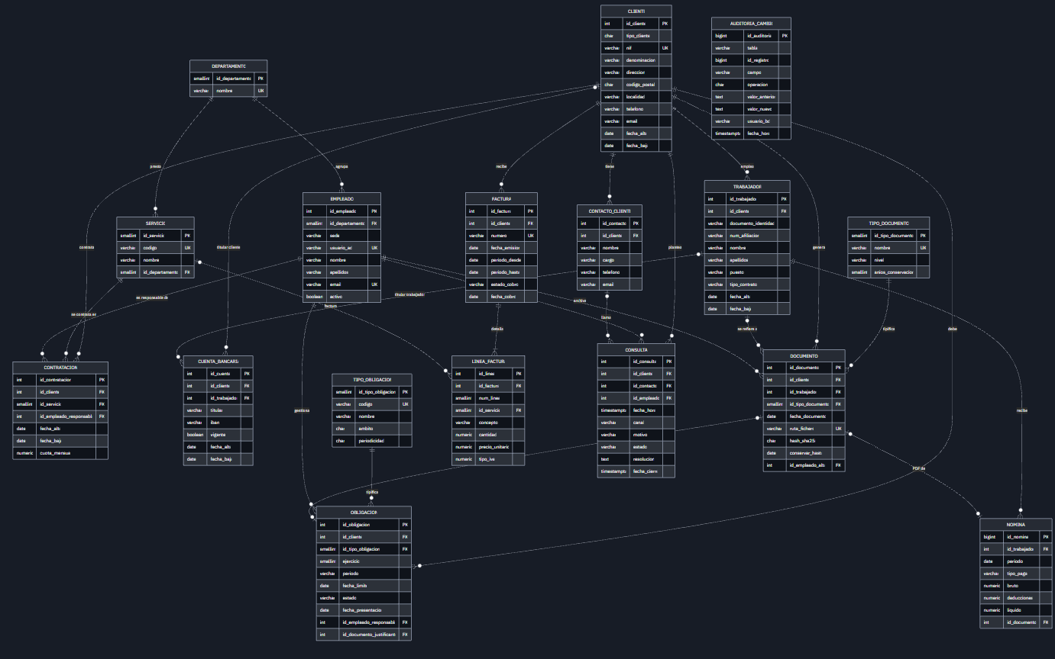
Figura 19. Modelo relacional de la base de datos de la asesoría

7. Seguridad y alta disponibilidad (S)

7.1 Análisis de riesgos y datos tratados
Escala de 1 a 3 para probabilidad e impacto (simplificada a partir de MAGERIT v3). R = riesgo inicial; R' = riesgo residual con el control aplicado. Todos los controles están propuestos hasta tener evidencia.
# | Activo y amenaza | R | Control principal | R'
1 | Personal y certificados digitales: phishing y robo de credenciales | 9 | Formación con simulacro, TOTP, certificados protegidos | 6
2 | Datos de clientes: ransomware | 9 | VLAN, sin RDP expuesto, LAPS, copias 3-2-1 probadas, Wazuh | 4
3 | Portátiles: robo o pérdida | 9 | BitLocker con TPM y PIN; datos en el servidor | 3
4 | Acceso remoto: fuerza bruta | 9 | OpenVPN con certificado, contraseña y TOTP; bloqueo de cuenta | 3
5 | Cuentas: claves débiles o compartidas | 9 | GPO de contraseñas, cuentas individuales, niveles de administración, LAPS | 3
6 | ubu-fw: fallo del único equipo de borde | 6 | Configuración en Git y reconstrucción medida; en producción, pareja con VRRP | 6 lab / 3 prod
7 | Documentos: fuga o versiones duplicadas | 6 | Carpetas por departamento con AGDLP, SMB cifrado, GPO de USB | 4
8 | Datos sensibles: acceso indebido sin rastro | 6 | Mínimo privilegio, auditoría en carpetas y pgaudit, Wazuh | 3
9 | Sistemas sin parches | 6 | Inventario, actualizaciones planificadas, detección de vulnerabilidades | 3
10 | Incidentes que nadie ve | 6 | Wazuh, Suricata, Zabbix y registro de incidentes | 3
11 | Red plana: propagación de malware | 6 | VLAN y matriz de permisos | 2
12 | Pérdida de datos sin copias probadas | 6 | restic con versiones y restauración trimestral | 2
13 | Caída de un controlador de dominio | 6 | Dos DC y DNS reenviado a ambos | 2
14 | Soporte informal sin responsable | 6 | Matriz RACI y contrato con nivel de servicio | 2
15 | Caída de la línea de una sede | 4 | Línea de respaldo 4G/5G (imprescindible en Zaragoza, por donde sale todo) y túneles que se reconectan solos | 2
16 | Unos 45 equipos con Windows 7 sin parches de seguridad | 9 | Inventario, sustitución o actualización a Windows 11 y aplicación antigua en una VM aislada. Sin red propia: el riesgo sigue alto hasta sustituirlos | 3

Riesgos residuales aceptados: el phishing (depende sobre todo de la formación), ubu-fw como punto único de fallo en el laboratorio y el robo de portátiles (baja el impacto, no la probabilidad).

7.2 Identidades, permisos y autenticación
Responsable: Arian · Raúl · Estado: propuesto
Punto | Contenido
Qué | Cuentas individuales, permisos por grupos AGDLP, cuentas de administración separadas (adm_), grupo Protected Users, administración por niveles y doble factor en la VPN. Segregación de funciones por departamento.
Cómo | [Pendiente: scripts 05 y 06 de AD y prueba de la VPN]
Por qué | Claves básicas y posibles cuentas compartidas; datos de 2.400 clientes.
Alternativas descartadas | Cuentas compartidas; administradores con cuenta diaria.
Cómo se comprobó | [Pendiente: prueba, captura y resultado esperado frente a obtenido]

7.3 Cifrado y protección de la información
[Pendiente: niveles de clasificación — pública, interna, confidencial, especialmente protegida — con ejemplos de la asesoría]
Responsable: Arian · Álvaro · Estado: propuesto
Punto | Contenido
Qué | BitLocker en equipos, TLS en servicios web y base de datos, SMB cifrado en ficheros y copias cifradas.
Cómo | [Pendiente]
Por qué | Confidencialidad de datos fiscales y bancarios en reposo y en tránsito.
Alternativas descartadas | [Pendiente]
Cómo se comprobó | [Pendiente: prueba, captura y resultado esperado frente a obtenido]

7.4 Copias, continuidad y recuperación
Qué se copia | Cada cuánto | Dónde | Retención | Responsable
Base de datos | Diaria (02:00) | bkp01 + disco externo | [Pendiente] | Álvaro
Estado del sistema de AD | [Pendiente] | bkp01 | [Pendiente] | Arian
Configuraciones | En cada cambio | Git | Permanente | Los tres
Ficheros de departamentos | [Pendiente] | bkp01 | [Pendiente] | Álvaro

RPO y RTO por servicio: [Pendiente: tabla justificada con la campaña fiscal y el tiempo medido en la restauración]. Puntos únicos de fallo: ubu-fw (router, DHCP, DNS y VPN) y el PC de integración del laboratorio.

7.5 Monitorización y trazabilidad
Responsable: Álvaro · Raúl · Estado: propuesto
Punto | Contenido
Qué | Wazuh (eventos de seguridad, integridad de ficheros, alertas), Zabbix (disponibilidad y rendimiento) y Suricata en modo detección (tráfico de red).
Cómo | [Pendiente]
Por qué | Hoy no hay registro de incidencias ni de accesos a datos sensibles.
Alternativas descartadas | Graylog o ELK (más memoria); rsyslog (sin correlación).
Cómo se comprobó | [Pendiente: prueba, captura y resultado esperado frente a obtenido]

7.6 Respuesta ante incidentes y protección de datos
Procedimiento: detección → análisis → contención → erradicación y recuperación → valoración de la notificación a la AEPD en 72 horas → lecciones aprendidas. [Pendiente: simulacro de fuerza bruta con alerta en Wazuh y calendario de retención y borrado de datos personales]. La solución está alineada con el RGPD; no se afirma su cumplimiento.

7.7 Formación, políticas y responsabilidades
[Pendiente: política de uso aceptable de una página, plan de formación con simulacro de phishing y matriz RACI de copias, parches, incidentes y altas/bajas]

8. Implantación y pruebas

8.1 Evidencias por módulo
Módulo | Evidencia | Autor | Fichero
R | Configuración de ubu-fw (red, firewall, DNS y DHCP) y pruebas de bloqueo desde cli-test: figuras 3 a 18, 20 y 21 | Raúl | evidencias/redes/ y red/
SO | [Pendiente]
BD | [Pendiente]
S | [Pendiente]

8.2 Pruebas realizadas y resultados
Prueba | Esperado | Obtenido | Conclusión
Pruebas de red desde la VLAN 30 (detalle en 4.6) | El cliente recibe IP y resuelve; lo que la matriz no permite se bloquea y se registra | IP de Kea, resolución y salida web desde el cliente, ping a la puerta de enlace y 4 de 4 bloqueos correctos y registrados; 4 pruebas pendientes de máquinas de otros módulos o de un segundo cliente | El firewall aplica la matriz en todo lo que se puede probar hoy

8.3 Incidencias y soluciones
Fecha | Qué falló | Por qué | Cómo se arregló | Quién
03/11 | IPv6 seguía activo: las tarjetas mostraban direcciones fe80:: aunque el sysctl lo desactivaba (figura 20) | all y default estaban a 1, pero wan y v30 a 0: las tarjetas se crean al arrancar antes de aplicarse el sysctl | IPv6 desactivado en el arranque del kernel (ipv6.disable=1 en GRUB) y líneas de IPv6 quitadas del sysctl (figuras 21 y 14) | Raúl
03/11 | En las primeras pruebas, cli-test llegaba a los puertos 22 y 80 de 10.1.30.1 con 18 ms | cli-test seguía en la NAT de VMware y no en el VMnet13: respondía otro equipo de la red real del PC | Adaptador cambiado a VMnet13 y pruebas repetidas; se confirma con la MAC de v30 en el escaneo (figura 17) | Raúl
03/11 | Al pegar ficheros largos en la terminal de Windows el texto aparecía mezclado | Fallo de visualización de la terminal, no del fichero | Se comprueba lo que está cargado de verdad (nft list y final del fichero de Kea) en vez de fiarse de la pantalla (figura 10) | Raúl
La incidencia más relevante fue la de IPv6. El proyecto no usa IPv6, así que se desactivó con sysctl para reducir la superficie de ataque. Sin embargo, tras configurar la red las tarjetas seguían mostrando direcciones fe80::. Al comprobarlo, los valores generales (all y default) estaban a 1, pero los de cada tarjeta seguían a 0 (figura 20). Lo más probable es que las tarjetas se creen al arrancar antes de que se aplique el sysctl, y el valor por defecto solo afecta a las que se crean después. El riesgo real era bajo, porque el firewall descarta todo el tráfico IPv6 al no tener reglas que lo acepten, pero la memoria no podía afirmar que IPv6 estuviera desactivado. Se resolvió desactivándolo en el arranque del kernel y quitando del sysctl las líneas que ya no tienen efecto (figura 21). Tras reiniciar no queda ninguna dirección IPv6 (figura 14).
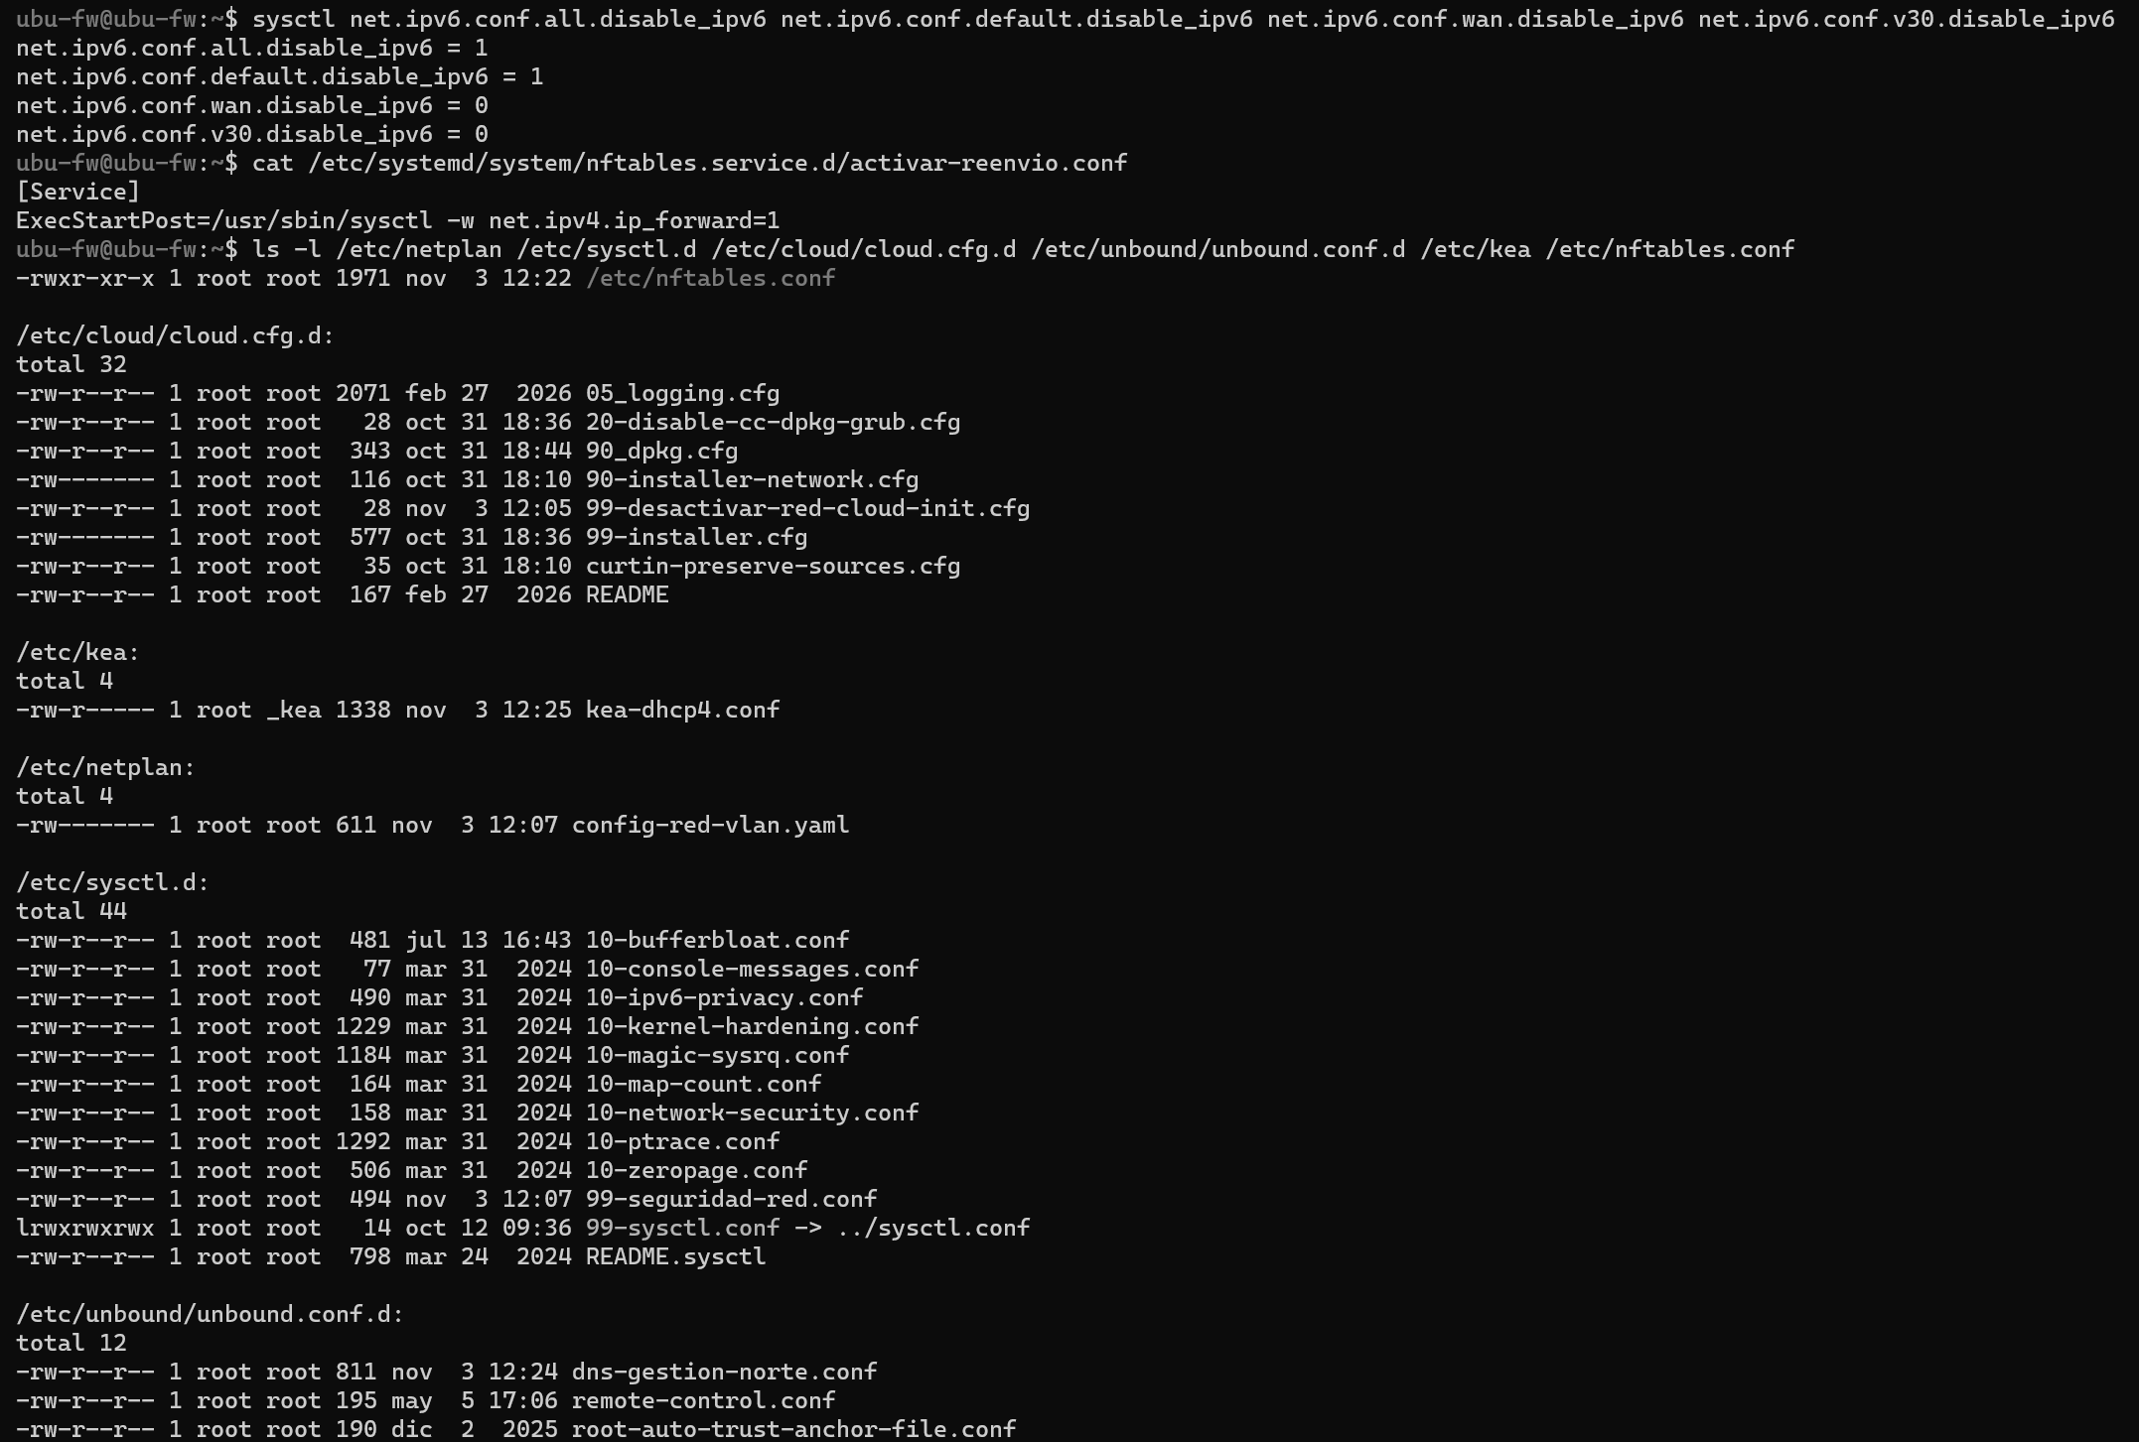
Figura 20. IPv6 seguía activo en las tarjetas (wan y v30 a 0); debajo, los ficheros de configuración con sus nombres y permisos
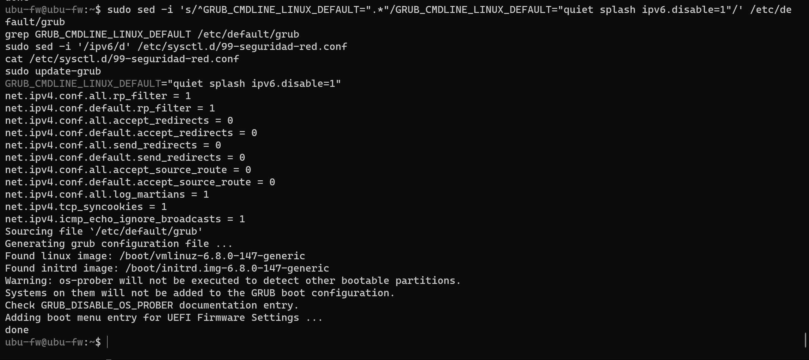
Figura 21. Corrección: IPv6 desactivado en el arranque del kernel y sysctl sin las líneas de IPv6

9. Presupuesto y hoja de ruta

9.1 Costes y licencias
Los importes se completarán cuando el cliente confirme cuántos equipos tiene y qué debe cubrir el presupuesto de 75.000 €.
Partida | Contenido | Importe
Red | Switches gestionables por sede, puntos de acceso Wi-Fi | [Pendiente]
Seguridad perimetral | Pareja de equipos para el firewall en Zaragoza y un router pequeño con VPN en Huesca y Teruel (sin servidores en esas sedes) | [Pendiente]
Servidores | Servidores físicos, almacenamiento y SAI | [Pendiente]
Licencias | Windows Server y licencias de acceso (CAL) para 150 usuarios | [Pendiente]
Copias | Almacenamiento de copias y copia fuera de la oficina | [Pendiente]
Puestos | Renovación según inventario | [Pendiente]
Servicios | Instalación, migración y formación | [Pendiente]
Software libre | Ubuntu, nftables, Kea, Unbound, OpenVPN, PostgreSQL, Zabbix, Wazuh, restic: sin coste de licencia | 0 €

9.2 Fases, plazos y responsables
Fase | Contenido | Cuándo | Responsable
0 | Inventario y revisión con el responsable técnico de la empresa | Primer mes | [Pendiente]
1 | Red nueva y firewall; acceso remoto con doble factor | Fuera de campaña fiscal | [Pendiente]
2 | Active Directory, usuarios, políticas y ficheros | [Pendiente] | [Pendiente]
3 | Base de datos única, copias y restauración probada | [Pendiente] | [Pendiente]
4 | Monitorización, procedimientos y formación | [Pendiente] | [Pendiente]
5 | Huesca y Teruel; preparación de la cuarta sede | [Pendiente] | [Pendiente]

10. Conclusiones y trabajo futuro

10.1 Qué se ha conseguido frente a los objetivos
[Pendiente: tras la entrega final]

10.2 Limitaciones y qué haríamos distinto
[Pendiente]

10.3 Trabajo futuro
- Pareja de firewalls con VRRP y Kea en alta disponibilidad.
- Copia fuera de la oficina e inmutable.
- Sedes de Huesca y Teruel completas y preparación de la cuarta sede.
- WSUS, portal de autoalta del doble factor y servidor RADIUS para la VPN.
- Kubernetes (k3s) si el número de aplicaciones crece.

Anexos

A. Cuestionario y respuestas del cliente
Resumen fiel de la respuesta recibida en el capítulo 2.1 y preguntas de seguimiento pendientes en el capítulo 2.2. [Pendiente: pegar el cuestionario original y las respuestas completas]

B. Configuraciones
Todas las configuraciones y scripts están en el repositorio privado github.com/RUYA237/gestion-norte-asir, carpetas red/, ad/, svc/, bd/ y seguridad/.

C. Capturas
[Pendiente: capturas de evidencias/<módulo>/ con pie de figura]

D. Glosario
Término | Explicación sencilla
VLAN | Red separada dentro de la misma instalación física, como plantas distintas de un edificio
Firewall | Portero que decide qué tráfico entra, sale o pasa entre redes
DHCP | Servicio que da automáticamente una dirección a cada equipo, sin repetirlas
DNS | Agenda que traduce nombres de equipos y servicios a direcciones
VPN | Túnel cifrado para trabajar desde casa como si se estuviera en la oficina
MFA / TOTP | Doble verificación: contraseña más un código temporal del móvil
Active Directory | Directorio central de usuarios, equipos y permisos de la empresa
GPO | Normas que se aplican automáticamente a todos los equipos y usuarios
AGDLP | Forma ordenada de dar permisos: a grupos, nunca a personas sueltas
BitLocker | Cifrado del disco: si roban el portátil, los datos no se pueden leer
LAPS | Contraseña de administrador distinta y automática en cada equipo
RPO / RTO | Cuánto trabajo se puede perder como máximo / cuánto se tarda en volver a funcionar
SIEM (Wazuh) | Sistema que reúne los registros y avisa de comportamientos sospechosos
3-2-1 | Tres copias, en dos soportes distintos, una fuera de la oficina

E. Bibliografía
[Pendiente: añadir URL y fecha de consulta de cada fuente]
- Enunciado del Proyecto Intermodular 2º ASIR, 1er trimestre
- Microsoft Learn: Active Directory Domain Services, Windows LAPS y BitLocker
- Documentación de Ubuntu Server 24.04 y de nftables
- ISC Kea Administrator Reference Manual; documentación de Unbound
- Documentación de OpenVPN y de Podman/Quadlet
- Documentación de PostgreSQL 17 y de pgaudit
- Documentación de restic, Wazuh y Zabbix
- Reglamento (UE) 2016/679 (RGPD) y guía de la AEPD sobre notificación de brechas
- MAGERIT v3 (metodología de análisis de riesgos)

F. Tabla resumen de decisiones
Ver la tabla del capítulo 3.2 y el fichero DECISIONES.md del repositorio, que se usa para repasar antes de la defensa.

